Комунальний заклад Сумської обласної ради
«Конотопський фаховий медичний коледж»


комунального закладу Сумської обласної ради
«Конотопський фаховий медичний коледж»
КОСАРА АНАТОЛІЯ АНТОНОВИЧА
перед колективом закладу освіти
за 2023 рік

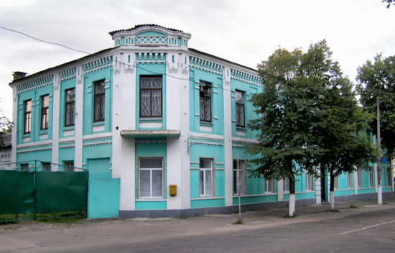

Конотоп
2024
Комунальний заклад Сумської обласної ради «Конотопський фаховий медичний коледж» – заклад фахової передвищої освіти – розпочав свою діяльність у 1930 році. За час свого існування навчальний заклад декілька разів змінював свою назву; у 1954 році отримав назву «медичне училище» з фельдшерським та сестринським відділеннями. У січні 2020 року відповідно до вимог Закону України «Про фахову передвищу освіту» рішенням Сумської обласної ради навчальний заклад отримав назву:
Комунальний заклад Сумської обласної ради «Конотопський фаховий медичний коледж».
На сьогоднішній день у структурі коледжу функціонує одне відділення за спеціальністю 223 «Медсестринство» та спеціалізаціями «Лікувальна справа», «Сестринська справа». Ліцензований обсяг становить 130 осіб.
Освітньо-виховна робота та інша діяльність проводиться відповідно до Статуту закладу, колективного договору, сертифікатів про акредитацію та ліцензії на відповідну діяльність, відповідно до існуючих нормативно-правових актів. Наявні сертифікати про акредитацію освітньо-професійних програм (Лікувальна справа – серія КО, № 000018, виданий 24 грудня 2021 року; Сестринська справа - серія КО, № 000017, виданий 24 грудня 2021 року).

У комплекс матеріально-технічної бази коледжу входить два пристосовані навчальні корпуси – двоповерховий, побудований у 1912 році, та одноповерховий, побудований у 1956 році, загальною площею 3013,1 м² , а також п`ятиповерхова будівля гуртожитку площею 4494,5 м², побудована за типовим проектом в 1991 році. На базі гуртожитку обладнані тренажерна та спортивна зала, навчальні кабінети загальною площею 421,3 м². Всього навчальні площі (разом з орендованими на базі ЦРЛ) складають 2619,7 м² .
Забезпеченість студентів гуртожитком складає 100% від поданих заяв.

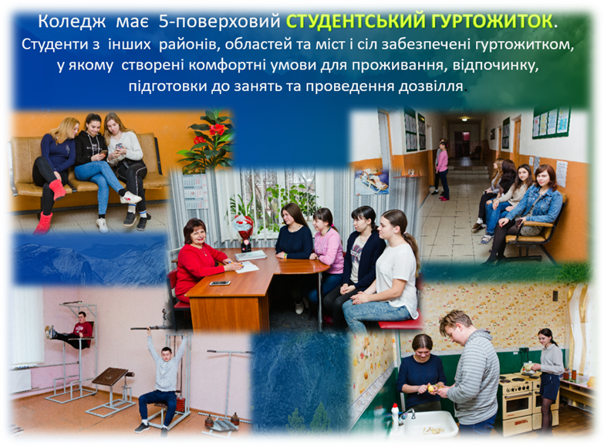

Коледж має розвинену матеріально-технічну базу. Для проведення теоретичних і практичних занять у навчальних корпусах та на практичних базах використовуються 24 кабінети та лабораторії, 2 лекційні зали, 4 навчальні кімнати на базі КНП КМР «Конотопська центральна районна лікарня імені академіка Михайла Давидова», що обладнані відповідно до норм оснащення кабінетів та лабораторій на рівні сучасних вимог.
Для проведення науково-практичних семінарів, конференцій, культурно-масових заходів для здобувачів освіти та викладачів використовуються: актова зала загальною площею 236 м² на 200 посадкових місць, оснащена музичним обладнанням, лекційна зала на 60 місць, оснащена мультимедійним проектором та екраном, загальною площею 84,7 м², читальна зала бібліотеки коледжу на 25 посадкових місць площею 38,3 м².
Для забезпечення освітнього процесу сучасними технічними засобами навчання в коледжі наявні:
- мультимедійні проектори – 8 шт.
- телевізори – 9 шт.
- принтери – 31 шт.
- ксерокси – 7 шт.
- багатофункціональні апарати – 5 шт.
- сканери – 6 шт.
- відеокамери – 2 шт.
У навчальному процесі використовується 43 комп’ютера та 8 ноутбуків, які побудовані на сучасній елементній базі.
Кабінети доклінічної практики забезпечені необхідним обладнанням, у тому числі комп’ютерами, тренажерами.

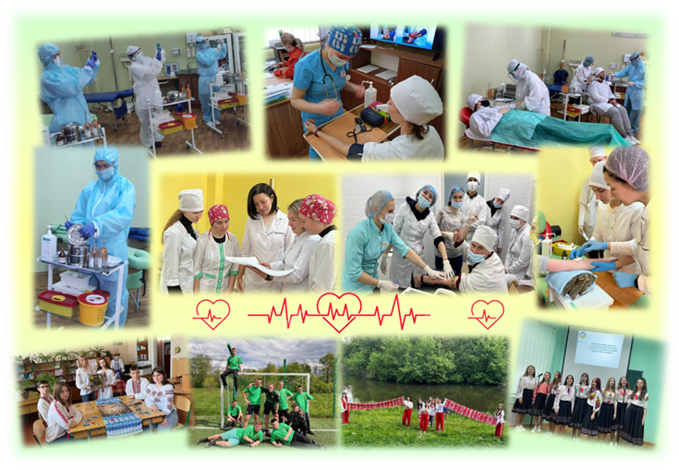

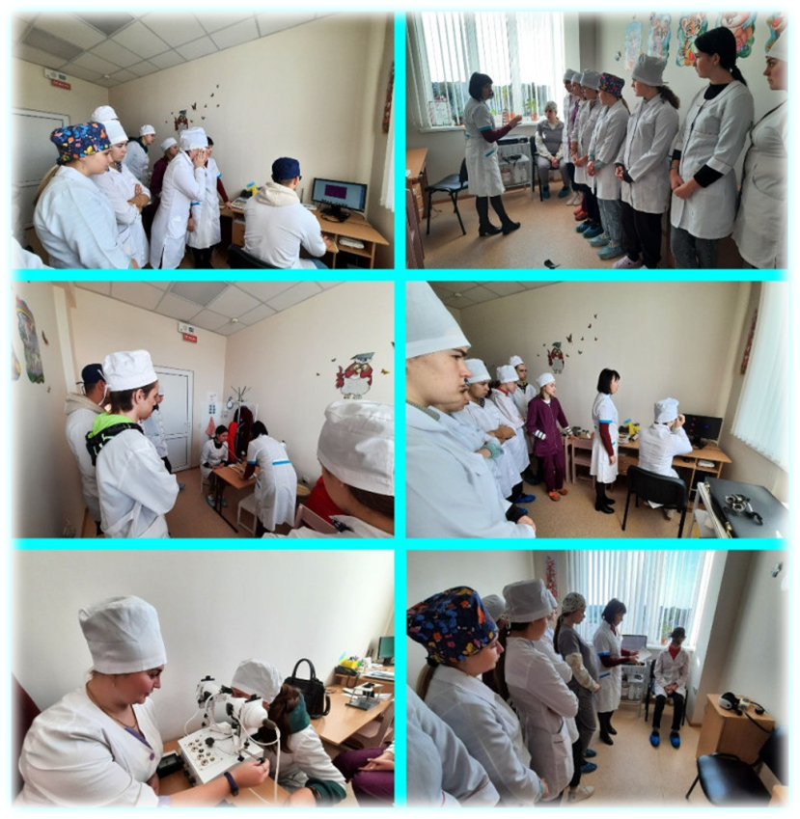

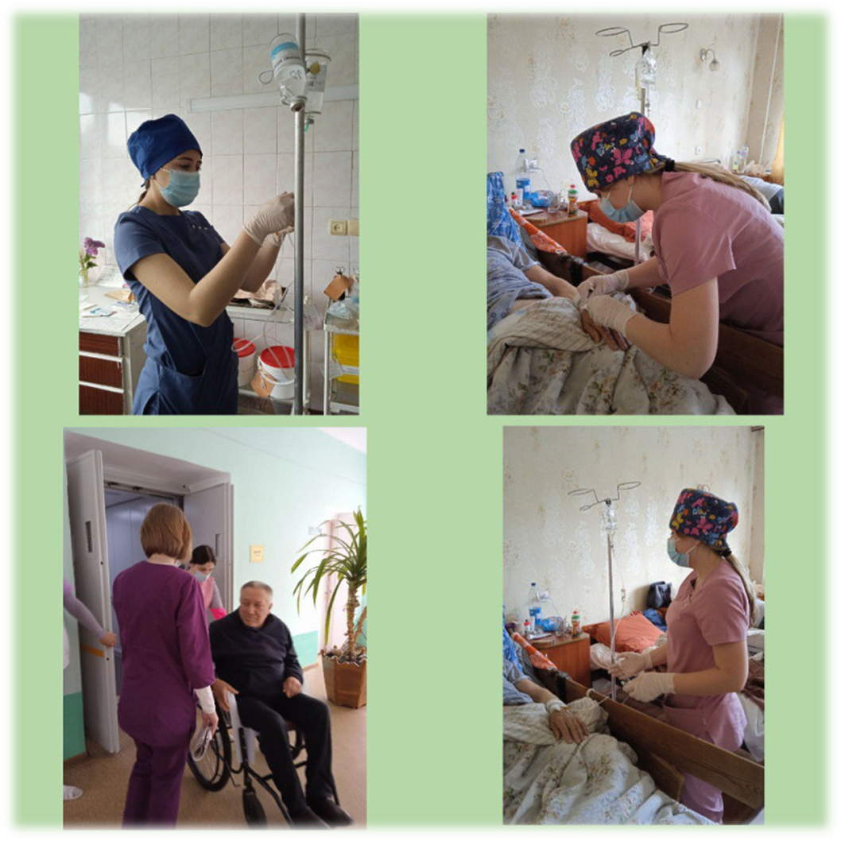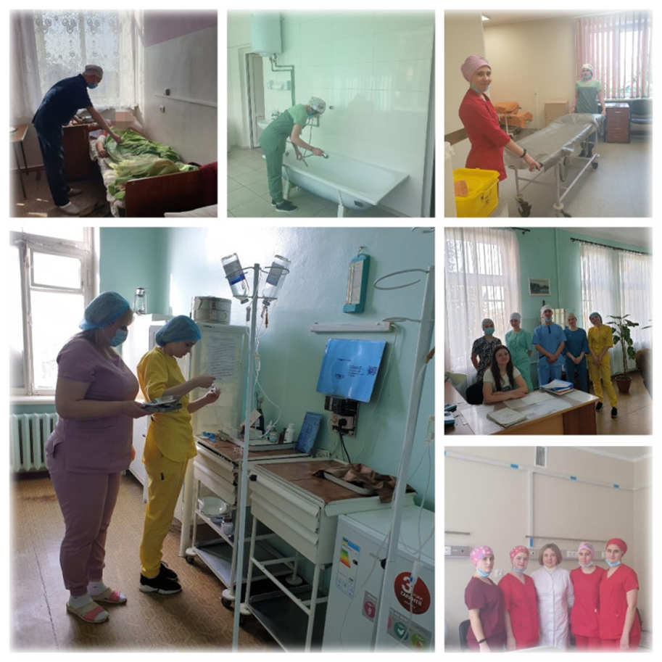

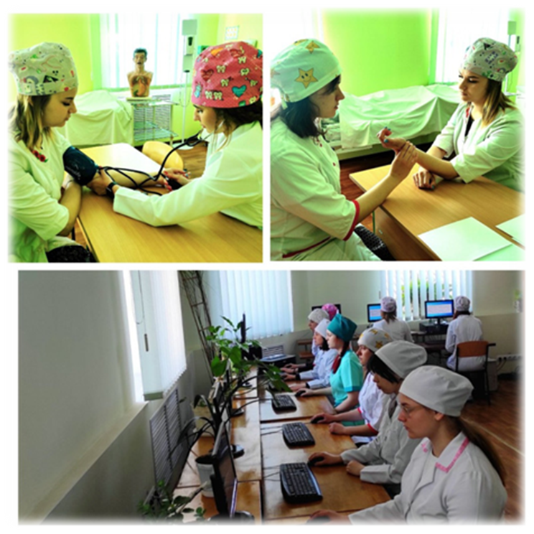
Контингент студентів коледжу на 1.01.2024 року становить 235 осіб, в тому числі 221 студент на бюджетній основі, 14 студентів – на комерційній основі; 69 студентів навчаються за спеціалізацією «Сестринська справа», 166 студентів – за спеціалізацією «Лікувальна справа».
У 2023 - 2024 навчальному році на комерційній основі навчається 14 студентів, або 5,96%.
Прийом до коледжу здійснюється відповідно з обсягом регіонального замовлення до фахових передвищих медичних навчальних закладів згідно наказу УОЗ Сумської обласної державної адміністрації.
Прийом вступників у 2023 році на базі повної загальної середньої освіти здійснювався за результатами ЗНО/НМТ або за результатами співбесіди з української мови на базі коледжу (за вибором вступника); вступники на основі базової середньої освіти приймалися за результатами співбесіди з української мови. Всі вступники також мали надати мотиваційний лист, що є необхідною умовою для вступу.
Прийом студентів за три роки
Назва спеціалізації | 2021 р. | 2022 р. | 2023 р.
Лікувальна справа | 48 | 49 | 58
Сестринська справа | 21 | 17 | 19
Разом: | 69 | 66 | 77
Обов’язкове працевлаштування випускників відмінено з 2017 року. Але заклад освіти все одно відстежує стан працевлаштування. Практично всі випускники працевлаштовуються в лікувально-профілактичні заклади, йдуть служити до ЗСУ, продовжують навчання у закладах вищої освіти в Україні або за кордоном.
Дані про випуск фахівців зі спеціалізацій «Лікувальна справа», «Сестринська справа» надано в таблиці.

Випуск студентів за останні три роки (2021 - 2023)

 | Лікувальна справа |  |  | Сестринська справа
 | 2021 | 2022 | 2023 | 2021 | 2022 | 2023
Всього випускників | 45 | 41 | 38 | 22 | 26 | 14
За державною формою навчання | 43 | 38 | 37 | 19 | 24 | 14
Комерційні | 2 | 3 | 1 | 3 | 2 | -

На 01.01.2024 року в медичному коледжі працює 35 викладачів, із них штатних – 32 (91,43%), 2 – на засадах внутрішнього сумісництва (соціальний педагог, інженер з охорони праці), 1 – зовнішній сумісник. Сосненко В.М. увільнений в зв’язку із мобілізацією до ЗСУ, але він все одно вважається нашим штатним викладачем.
Усі викладачі мають вищу освіту, яка відповідає профілю викладацької діяльності, необхідну теоретичну підготовку і достатній педагогічний досвід.

ХАРАКТЕРИСТИКА ВИКЛАДАЦЬКИХ КАДРІВ ЗА ТРИ РОКИ

 | 2021-2022 н.р. | 2022-2023 н.р. | 2023-2024 н.р.
Загальна кількість | 41 | 36 | 35
З них штатних:  Вища категорія, в т.ч.:  Викладач-методист  Старший викладач  І категорія  ІІ категорія  Спеціалісти | 34/82,93%  23/67,65%  13/38,24%  1/ 2,94%  6 /17,65%  5 /14,70%  - | 32 /88,89%  24 /75,0%  12 /37,5%  1 /3,13%  4 /12,5%  4 /12,5%  - | 32/91,43%  26/81,25%  13/40,625%  3/9,375%  4/12,5%  2/6,25%  -
Пенсіонери | 12/35,29% | 11 /34,38% | 15/46,88%

В коледжі працює 15 викладачів - пенсіонерів, що складає 46,88% від загальної кількості штатних викладачів. Всі вони мають великий досвід та педагогічну майстерність. Молоді педагогічні кадри переймають і освоюють новаторські педагогічні концепції та інтерактивні методи навчання з використанням інформаційних та телекомунікаційних технологій. Наявність таких кваліфікованих кадрів є запорукою надання якісної освітньої послуги.

У Конотопському фаховому медичному коледжі працює 6 циклових методичних комісій:
- загальноосвітніх дисциплін;
- соціально - гуманітарних дисциплін;
- природничо-наукових дисциплін;
- клінічних дисциплін терапевтичного циклу та педіатрії;
- клінічних дисциплін хірургічного циклу;
- методичне об’єднання класних керівників.
Педагогічний колектив працює над методичною проблемою «Шляхи удосконалення професійних компетентностей фахівців в умовах сьогодення».
Методична робота в коледжі спрямована на створення організаційних умов для безперервного підвищення фахової кваліфікації викладачів, залучення їх до освітньо-методичної та науково-дослідницької роботи; сприяє підвищенню професійної кваліфікації кадрів, розвитку їх педагогічної майстерності, активізації творчого потенціалу кожного викладача.

У січні 2023 року була проведена науково-методична конференція «Переваги освітнього каучингу в контексті педагогічного партнерства». З досвіду роботи виступили викладачі: Ситник Г.П., Гуденко О.В., Малахова І.В., Кібець В.І., Костюченко С.М., вихователь гуртожитку Хоменко Л.І.
У січні 2023 року також відбулося засідання круглого столу «Активізація пізнавально-розумової діяльності студентів-медиків на заняттях в сучасних умовах». З досвіду роботи виступили викладачі Мельник О.І., Поліщук Т.Г., Тимошенко Н.В., Лисюк І.В., Шапарєва Г.С., Курдюмова Н.О.
29.03.2023 року на базі нашого коледжу режимі on-line відбувся обласний методичний семінар на тему «Із досвіду розвитку пізнавальних здібностей та творчого потенціалу студентів». В рамках семінару були представлені:
1) Презентація досвіду роботи викладачів педіатрії Курдюмової Н.О. та Поліщук Т.Г. на тему «Активізація пізнавально–розумової діяльності студентів – медиків на заняттях з дисциплін «Педіатрія», «Невідкладні стани в педіатрії» в сучасних умовах»
2) Презентація досвіду роботи викладачів догляду за хворими та основ медсестринства Лисюк І.В. та Тимошенко Н.В. на тему: «З досвіду використання інноваційних технологій в процесі викладання догляду за хворими та основ медсестринства при формуванні професійної компетентності студентів – медиків».
15.03.2023 року викладачі нашого коледжу взяли участь в роботі круглого столу «Сучасні підходи до організації практичної підготовки у медичних закладах фахової передвищої освіти», який проводив в онлайн-форматі Лебединський фаховий медичний коледж імені професора М.І.Ситенка. Виступила викладач основ медсестринства та догляду за хворими Тимошенко Н.В., де представила свій досвід та досвід своєї колеги Лисюк І.В. з теми «Симуляційне навчання. Актуальні питання».

Питання впровадження в навчальний процес сучасних педагогічних технологій та формування професійної компетентності майбутнього медичного спеціаліста розглядались на засіданнях педагогічної ради:
- Підсумки узагальнення досвіду викладача Сосненка В.М. «Впровадження інтерактивних методів навчання при вивченні хірургії» (пр. № 2 від 26.10.2022 року);
- Підсумки узагальнення досвіду викладача Скляра О.Ф. «Формування професійної компетентності майбутніх фахівців при вивченні фармакології» (пр. № 3 від 13.12.2022 року);
- Підсумки узагальнення досвіду викладача Костюченка С.М. «Інноваційні технології при вивченні англійської мови» (пр. № 6 від 29.05.2023 року).

Викладачі коледжу протягом 2023 року займалися видавничою діяльністю.
Виданий навчально-методичний посібник викладачів педіатрії Н.О.Курдюмової, Т.Г.Поліщук «Педіатрія: практичні навички». Київ, ВСВ «Медицина», 2023 рік. Рекомендовано МОЗ України як навчально-методичний посібник для студентів – медиків фахової передвищої освіти. Видання друге, доповнене та перероблене.

Викладачі Терновенко Т.В., Тимошенко Н.В. взяли участь у ІІІ Всеукраїнській науково-практичній конференції «Фахова передвища і професійна освіта: теорія, методика», де була представлена їх стаття «З досвіду формування лідерських якостей у здобувачів освіти».
Викладач Терновенко Т.В. також взяла участь у VІІ Всеукраїнської науково-методичної конференції «Особистісно-професійна компетентність педагога: теорія і практика», де опублікувала статтю «Перспективи здобуття медичної освіти за дуальною формою».

Соціальний педагог Базарна О.М. взяла участь у XII Міжнародній науково-практичній конференції студентів, аспірантів та молодих вчених «Молодь у сучасній психології» (20 квітня 2023 року), де оприлюднила статтю «Емоційний інтелект як складова комунікативної компетентності медичних працівників».

Рощик В.А., викладач медсестринства у внутрішній медицині, взяла участь у VII Усеукраїнській науково-практичній інтернет-конференції «Інноваційні технології розвитку особистісно-професійної компетентності педагогів в умовах післядипломної освіти», яка відбулася у травні 2023 року; оприлюднила статтю «Особливості навчання студентів-медиків під час воєнного стану», яка увійшла до збірнику матеріалів конференції.

Викладач неврології, психіатрії та наркології Олінковська Т.А. оприлюднила статтю «Збереження здоров’я дітей під час війни», яка увійшла до «Збірника тез наукових доповідей круглого столу, присвяченого творчій спадщині І.О.Синиці».

Викладачі коледжу у вересні 2023 року взяли участь у ХІІІ Всеукраїнській науково-методичній інтернет-конференції «Фаховий молодший бакалавр: стан освітньо-професійного ступеня в умовах воєнного сьогодення та перспективи у майбутньому». У збірнику конференції опубліковані статті Шапарєвої Г.С. «Медицина і мистецтво» та Тимошенко Н.В. «Розвиток дуальної освіти у закладах фахової передвищої освіти медичного спрямування в умовах воєнного стану».

Викладачі клінічних дисциплін разом із студентами випускних груп проводять велику санітарно-просвітницьку роботу. В умовах воєнного стану викладачі та студенти коледжу проводять в закладах освіти міста та району інструкторсько-методичні заняття з надання першої та невідкладної домедичної допомоги. Відповідні тренінги проводяться також для військових та населення на базі нашого коледжу.
Ініціативна група викладачів (Сосненко В.М., Спаський С.М., Гуденко О.В., Тимошенко Н.В.) та студентів (Ємліна В., Басараб М., Ласкава Л., Бондар А.) розробила та реалізувала проєкт «ЖИТТЄВО НЕОБХІДНО», що став одним із переможців цьогорічного міського конкурсу проєктів-2023, організованого Виконавчим комітетом Конотопської міської ради в особі Відділу у справах молоді та спорту КМР. Розпочався проєкт у квітні 2023 року, в його рамках проведено 15 (було заплановано 10) тренінгів з першої домедичної допомоги для мешканців Конотопської громади (250-300 осіб); закінчився проект у жовтні.

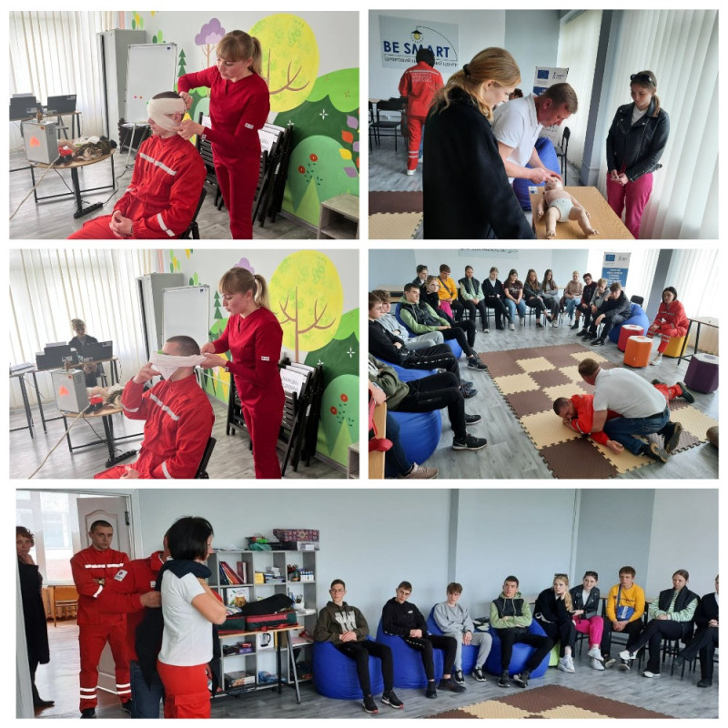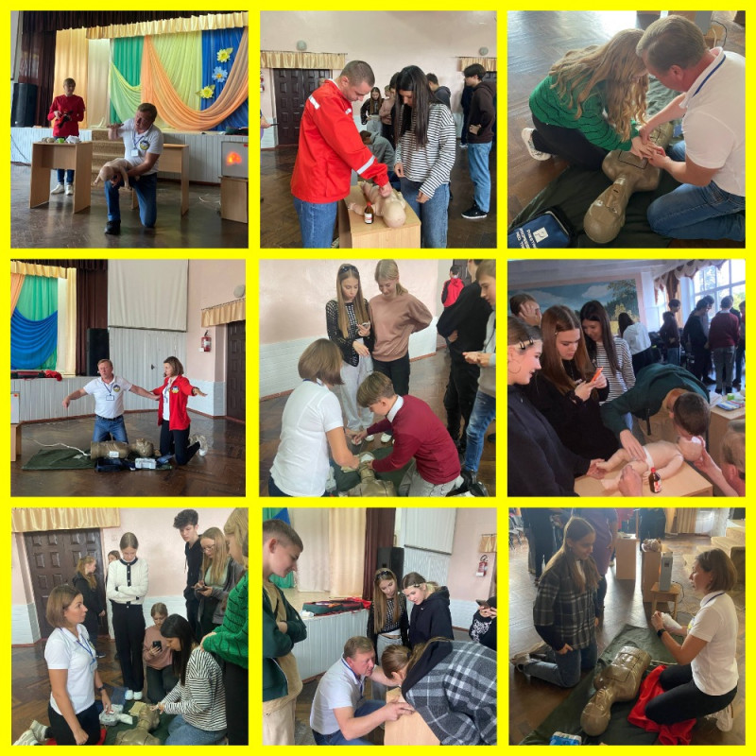

Важливим елементом в організації навчального процесу є організація ефективної системи контролю.

З метою удосконалення системи внутрішнього контролю, підвищення якості підготовки спеціалістів і відповідно до наказу № 96-К від 22.09.22 р. «Про контроль стану викладання навчальних дисциплін» протягом 2022 - 2023 навчального року в коледжі вивчався стан викладання навчальних дисциплін: математики; педіатрії, медсестринства в педіатрії, невідкладних станів в педіатрії - та рівень навчальних досягнень студентів. Були створені відповідні комісії, які вивчили систему роботи викладачів і підготували довідки з таких напрямків роботи:
- методичне забезпечення викладання навчальних дисциплін – наявність програм, робочих навчальних програм, методичних розробок занять, дидактичного матеріалу, матеріалів для самостійної позааудиторної роботи тощо;
- інформаційне забезпечення викладання дисциплін;
- якість проведення занять, їх відповідність сучасним вимогам;
- рівень навчальних досягнень студентів (проведені контрольні роботи);
- рівень володіння викладачами сучасними педагогічними технологіями та доцільність їх використання в навчальному процесі.
Члени комісій вивчали роботу викладачів з означених напрямків; були складені відповідні довідки і представлені для розгляду на педагогічних радах:
- Про стан викладання математики та рівень навчальних досягнень студентів (пр. № 4 від 16.02.2023 р.), доповідач Шапарєва О.С., заступник директора з навчальної роботи;
- про стан викладання педіатрії, медсестринства в педіатрії, невідкладних станів в педіатрії та рівень навчальних досягнень студентів (пр. № 5 від 27.04.2023 р.), доповідач Шапарєва О.С., заступник директора з навчальної роботи.

На засіданнях педагогічної ради систематично розглядаються питання контролю за навчальним процесом:
- Про хід виробничої та переддипломної практики студентів спеціалізацій «Лікувальна справа», «Сестринська справа» (пр. № 6 від 29.05.2023 року);
- Підсумки роботи циклових методичних комісій у 2022 - 2023 навчальному році (пр. №7 від 04.07.2023 року);
- Підсумки роботи колективу коледжу у 2022 - 2023 навчальному році (пр. № 7 від 04.07.2023 року);
- Стан адаптації студентів нового прийому до умов навчально-виховного процесу (пр. № 2 від 30.10.2023 року);
- Підсумки навчально-виховної роботи колективу коледжу у І-му півріччі 2022 - 2023 навчального року (пр. № 4 від 26.12.2023 року).

На засіданнях методичної ради також розглядалися питання контролю за навчальним процесом та його організації, наприклад:
- Про хід підготовки до атестації викладачів та обласного методичного семінару (пр. №5 від 25.01.2023 р.);
- Про хід підготовки до ліцензійних інтегрованих іспитів Крок М. Сестринська справа. Крок М. Лікувальна справа, ЄДКІ (пр. № 7 від 23.03.2023 року);
- Про підсумки атестації викладачів у 2023 році (пр. № 8 від 25.04.2023року);
- Про підсумки методичної роботи у 2022 -2023 навчальному році (пр. №10 від 14.06.2023 року);
- Стан підготовки педагогічного колективу до атестації викладачів як важливого засобу підвищення фахової майстерності (пр. № 2 від 16.10.2023р.);
- Про стан підготовки до зимової екзаменаційної сесії (пр. № 3 від 27.11.2023р.).

За результатами контролюючих заходів регулярно видаються накази по коледжу, наприклад:
- Про стан викладання математики та рівень навчальних досягнень студентів (наказ № 8 від 20.02.2023 р.);
- Про стан викладання педіатрії, медсестринства в педіатрії, невідкладних станів в педіатрії та рівень навчальних досягнень студентів (наказ № 21 від 01.05.2023 р.);
- Про результати атестації педагогічних працівників (наказ № 31/1-К від 26.04.2023 р.);
- Про звільнення студентів від державної підсумкової атестації (наказ № 19-Н від 17.03.2023 р.);
- Про результати контролю стану ведення навчальних журналів (наказ № 28 від 04.07.2023 р.);
- Про підсумки методичної роботи у 2022 - 2023 навчальному році (наказ № 27 від 04.07.2023 р.);
- Про заходи щодо підготовки до єдиного державного кваліфікаційного іспиту (ЄДКІ) (наказ № 88-К від 06.09.2023 р.);
- Про затвердження груп для занять фізичною культурою (наказ № 110-Н від 12.09.2023 р.);
- Про результати контролю стану ведення навчальних журналів (наказ № 64 від 22.12.2023 р.) та інші.

Одним із важливих критеріїв роботи навчального закладу, якості підготовки молодших спеціалістів є ліцензійні інтегровані іспити Крок М. Сестринська справа, Лікувальна справа, які проводилися Центром тестування при МОЗ України. Для фахових молодших бакалаврів проводиться так званий єдиний державний кваліфікаційний іспит (ЄДКІ). Тож у 2023 році для груп 4ф, 4 мс (молодші спеціалісти) проведені ліцензійні інтегровані іспити, для групи ІІІф (фахові молодші бакалаври) – ЄДКІ.

Результати ЄДКІ та ліцензійних іспитів представлені в табличці:
Група | Результати | Національний показник
ІІІ ф (ЄДКІ) | 88,56% | - (апробаційний)
4 ф (ліцензійний іспит) | 77,34% | 73,4%
4 мс (ліцензійний іспит) | 86,61% | 73,3%

Колектив коледжу постійно працює над підвищенням рівня успішності та якості знань студентів. Відповідні питання систематично розглядаються на засіданнях педагогічної та адміністративної ради.

Порівняльна таблиця результатів літньої сесії за 2021-2023 роки

 | Абсолютна  успішність | Якісна  успішність | Високий  рівень | Достатній рівень | Середній рівень
2020-2021 | 96, 03% | 32,02% | 11/4,83% | 62/27,19% | 148/64,91%
2021-2022 | 95,95% | 27,48% | 16/7,21% | 45/20,27% | 152/68,47%
2022-2023 | 96,0% | 34,0 % | 12/6,0% | 56/ 28,0% | 124/62,0%

Велика увага в нашому навчальному закладі приділяється роботі з обдарованою молоддю, яку викладачі залучають до гурткової та пошуково-дослідницької роботи.
Робота із обдарованою молоддю приносить конкретні результати.
09.03.2023 року на базі нашого коледжу відбулася обласна студентська науково-практична конференція «Орфанні захворювання», на якій в тому числі були представлені матеріали пошуково-дослідницької роботи наших студентів:
- Дяченко Світлана, студентка групи ІІІ ф, «Порушення обміну сірковмісних амінокислот», керівник Поліщук Тетяна Григорівна, викладач-методист педіатрії;
- Заєць Катерина, студентка групи 4 ф, «Рідкісні природжені вади розвитку. Синдром Денді – Уокера», керівник Курдюмова Ніна Олегівна, викладач-методист педіатрії;
- Ємліна Вікторія, студентка групи 4 мс, «Саркома Юінга. Нефробластома. Нейробластома», керівник Спаський Сергій Миколайович, викладач хірургії вищої категорії.
24.03.2023 року на базі КЗ СОР «Шосткинський базовий медичний коледж» відбулася обласна студентська навчально-дослідна конференція до Всесвітнього дня боротьби проти туберкульозу за темою: «Зупинимо туберкульоз разом». Від нашого коледжу виступили студентки групи ІІ ф Бондар Анастасія та Ласкава Любов із доповіддю «Туберкульоз. Атипові форми». Керівник Бургай Наталія Володимирівна, викладач внутрішньої медицини.
27 вересня 2023 року на базі КЗ СОР «Лебединський фаховий медичний коледж» ім. проф. М.І.Ситенка відбулася науково-практична конференція студентів з нагоди Всесвітнього Дня серця. Від нашого коледжу були представлені матеріали пошуково-дослідницької роботи студентів групи ІІф Бурмаки Анни, Циганової Олександри на тему «Залежність серцево-судинної патології від національних особливостей харчування», керівник Терновенко Тетяна Василівна, викладач-методист вищої категорії внутрішньої медицини.
20 жовтня 2023 року на базі КЗ СОР «Шосткинський фаховий медичний коледж» відбулася обласна студентська навчально-дослідна конференція з нагоди Всеукраїнського дня боротьби із захворюванням на рак молочної залози. Від нашого коледжу були представлені матеріали пошуково-дослідницької роботи студентів Моренець Алли (група ІІІф), Нестеренко Дар’ї (група 3ф) на тему «Динаміка захворюваності на рак молочної залози по Конотопу та Конотопському району», керівник Спаський Сергій Миколайович, викладач хірургії вищої категорії.
14 листопада 2023 року на базі КЗ СОР «Сумський фаховий медичний коледж» відбулася ІІІ Обласна студентська навчально-дослідницька конференція до Всесвітнього дня боротьби з цукровим діабетом «Діабет – не вирок». Від нашого коледжу були представлені матеріали пошуково-дослідницької роботи студентки Моренець Алли (група ІІІф) на тему «Проблема нейропатії при цукровому діабеті», керівник Олінковська Тетяна Анатоліївна, викладач-методист вищої категорії неврології, психатрії та наркології.
Чимало студентів коледжу стали переможцями Всеукраїнських конкурсів від проектів «На Урок», «Всеосвіта» (дивись додаток).

17 листопада 2023 року з нагоди Міжнародного Дня студента відбувся загальноміський конкурс "Кращий студент Конотопа 2023 року." Наші студенти взяли у ньому участь і посіли призові місця:
1.Кращий студент Конотопа (комплексна характеристика: Моренець Алла - група ІІІф) – ІІ місце;
2. Кращий студент-громадський діяч Конотопа: Шевченко Ангеліна -гр.3ф – І місце;
3. Кращий студент-волонтер Конотопа: Басараб Максим - І місце;
4. Кращий студент-науковець Конотопа: Супрун Діонісій - гр.3мс - ІІ місце;
5.Кращий студент-спортсмен Конотопа (аматор): Третьякова Дарина -гр.1Бф - учасник;
6.Кращий студент-спортсмен Конотопа (професіонал): Пуцко Поліна - гр.3мс - І місце;
7.Кращий студент у номінації «Художня самодіяльність Конотопа»: кращий вокаліст - Витовтова Карина - гр.2Аф - І місце;
8.Кращий студент у номінації «Художня самодіяльність Конотопа»: оригінальний жанр (художнє читання) - Солдатенко Катерина (гр.2мс) - ІІ місце;
9.Кращий студент у номінації «Художня самодіяльність Конотопа»: оригінальний жанр (малювання) - Динник Вікторія ( гр.2 мс) - І місце.

Студентка коледжу Щербина Ярослава (група 2Бф) взяла участь у ІІ етапі конкурсу з української мови імені Петра Яцика та посіла ІІІ місце.
Освітньо-виховний процес здійснюється державною мовою, в тому числі діловодство та навчально-методична документація (навчальні журнали, протоколи педагогічних та методичних рад, журнали керівників груп, документація методичного кабінету та циклових комісій тощо).
Українською мовою проводяться навчальні заняття, виховні та позааудиторні заходи. Питання щодо виконання Закону України «Про мови» постійно виносяться на засідання педагогічної ради, циклових комісій. В коледжі відповідно до навчального плану функціонує кабінет української мови та літератури. Кабінет обладнаний комп’ютером, мультимедійним проектором, має необхідне методичне забезпечення для проведення навчання: підручники, посібники, методичні рекомендації до виконання самостійної та індивідуальної роботи студентів. Викладачем української мови запроваджуються сучасні педагогічні технології: метод «мікрофон», «мозковий штурм», робота малими групами, «круглий стіл», «ділова гра», взаємоконтроль та перехресний контроль знань та інші. Студенти коледжу систематично беруть участь в конкурсах української мови ім. Петра Яцика, імені Шевченка, обласних олімпіадах з української мови та посідають призові місця.
Бібліотечний фонд коледжу становить 17 478 примірників, в тому числі 7819 підручників.
Функціонує власний сайт Конотопського фахового медичного коледжу в Internet, який містить детальну інформацію про життя закладу та постійно оновлюється - konmed.org.ua.
У звітному році значна увага приділялася наданню додаткових освітніх послуг. Працюють курси підвищення кваліфікації з лікувального масажу для медичних працівників, для немедичних працівників відкриті курси із загального масажу та косметології. Організована робота курсів з підготовки до вступу у заклади вищої освіти та ЗФПО з біології та української мови, що допомагає у формуванні контингенту студентів.

У ІІ семестрі 2022-2023 навчального року та І семестрі 2023-2024 навчального року освітній процес проводився в основному в очній формі завдяки наявності обладнаних укриттів в навчальному корпусі №1 та гуртожитку. В корпусі № 2 укриття відсутнє, тому заняття там не проводилися.
В умовах воєнного стану зменшилося фінансування коледжу і гроші на поповнення матеріальної бази не виділялися.

За звітний рік проведені наступні заходи з енергозбереження в навчальних корпусах та гуртожитку:
- проведена щорічна промивка системи опалення;
- проведено утеплення тепломагістралі;
- проведені гідроіспити системи опалення.

Дані по споживанню та економії електричної енергії за 2023 рік
 | Потреба згідно розрахунку |  | Фактичне споживання |  | Економія
 | Навч. корпус | Гурто-житок | Навч. корпус | Гурто-житок | Навч. корпус | Гурто-житок
Електроенергія кВт/год | 19163 | 110835 | 14464 | 95674 | 4699 | 15161

З таблички видно, що по навчальним корпусам та гуртожитку є певна економія, що пов’язано з проведенням занять в дистанційному режимі у ІІ семестрі 2022-2023 навчального року.

Фінансування коледжу здійснюється з Сумського обласного бюджету.
Аналіз фінансування по загальному фонду в порівнянні з 2022 роком свідчить про збільшення з 15 523,7 тис. грн. у 2022 році до 15 859,2 тис. гр. у 2023 році – на 335,5 тис. грн. (2,16%).
Коледжем у 2023 році було залучено коштів спеціального фонду у сумі 1787,1 тис. грн., що на 365,5 тис. грн. більше, ніж у 2022 році.

Використання коштів за 2022-2023 рр. (тис. грн.)

показники | 2022 |  |  | 2023
показники | загальний  фонд | спеціальний фонд | інші надходження | загальний  фонд | спеціальний фонд | інші надходження
видатки та надання кредитів – усього з них використано по кодах | 155523,7 | 1421.6 | 1,1 | 15859,2 | 1787.1 | 70,7
2111 заробітна  плата | 9508,4 | 574,7 | - | 9 364,0 | 636,3 | -
2210 Матеріали,  обладнання та  інвентар | 182,6 | 33,7 | - | 462,6 | 55,3 | 70,7
3000 Капітальні  видатки | - | - | - | - | - | -

Таке фінансування та проведені заходи по раціональному використанню коштів дають можливість на достатньому рівні забезпечувати освітньо-виховний процес.
У 2023 році не було випадків несвоєчасної виплати заробітної плати та стипендій. Відповідно до умов колективного договору у 2023 році всі працівники отримали оздоровчі при виході у відпустку, отримали винагороду; по можливості проводилися виплати премій працівникам закладу, премій та матеріальної допомоги студентам.

Виплати студентам (без дітей-сиріт та осіб з їх числа) (гривень)

Види виплат | 2022 | 2023
Стипендія | 1 610 368 | 1 562 987
Індексація | 118 032,09 | -
Матеріальна допомога | 46 450 | 78 750
Премія | 15 400 | 6 000
Всього | 1 790 250,09 | 1 647 737

Особлива увага в закладі освіти звертається на соціальний захист студентів із числа дітей-сиріт та позбавлених батьківського піклування, дітей з інвалідністю, дітей учасників бойових дій, із малозабезпечених сімей, з числа внутрішньо переміщених осіб.

Виплати дітям-сиротам та особам з їх числа (гривень)

Види виплат | 2022 | 2023
Харчування | 322066,78 | 233 176,92
Стипендія + індексація | 395 350,10 | 344 662.50
Матеріальна допомога на придбання навчальної літератури | 55 822,50 | 12 078,00
Матеріальна допомога | 952 | 7 430,00
Поповнення гардеробу | 2915,50 | 1 933,75
Допомога при працевлаштуванні | - | -
Допомога при вступі до ВНЗ | 493,0 | 64 416,00
Всього | 777 599,88 | 663 697,17

Соціальні категорії студентів

Навчальні роки | Діти-сироти, позбавлені батьківського піклування та особи з їх числа | Діти та особи з інвалід-ністю | Студенти з числа внутрішньо переміщених осіб | Студенти із числа дітей із малоза-безпечених сімей | Діти учасни-ків бойо-вих дій
2021-2022 | 8 | 10 | 3 | 6 | 13
2022-2023 | 8 | 7 | 4 | 1 | 8
2023- 2024 | 8 | 6 | 8 | 2 | 14

Соціальний захист здобувачів освіти (студентів), спрямований на:
- організацію та контроль забезпечення студентів згідно з інструктивними та нормативними документами;
- виплата матеріальної допомоги студентам, які опинилися в складних життєвих обставинах; надання матеріального заохочення студентам за активну участь в житті закладу освіти;
- сприяння забезпеченню належних умов проживання в гуртожитку;
- надання матеріальної допомоги студентам пільгових категорій: дітям-сиротам та дітям, позбавленим батьківського піклування та особам з їх числа, чорнобильцям, дітям з малозабезпечених сімей, дітям та особам з інвалідністю, з числа внутрішньо переміщених осіб, дітям, батьки яких є учасниками бойових дій, відповідно до ст. 12 Закону України «Про освіту», «Про фахову передвищу освіту», Постанови Кабінету Міністрів України від 5.04.1994 р. № 226, Закону України «Про статус ветеранів війни, гарантії їх соціального захисту» та інших законів та нормативних актів;
- надання житлових субсидій студентам, які проживають у гуртожитку;
- здійснення соціально-педагогічного супроводу учасників освітнього процесу, які опинилися в складних життєвих обставинах, перебувають у кризових ситуаціях;
- захист конституційних прав, законних інтересів здобувачів освіти.

Соціально-економічні та побутові умови в коледжі відповідають нормативним вимогам. Питання розвитку соціальної сфери відображені у комплексному плані та у плані виховної роботи, плані роботи соціального педагога.
Згідно з чинним законодавством та нормативними документами соціальний захист працівників та студентів здійснюється за рахунок соціального страхування, стипендіального фонду та фонду профспілкових організацій.
Усі бажаючі іногородні студенти забезпечені гуртожитком, в якому створені комфортні умови для проживання, відпочинку, підготовки до занять та проведення дозвілля.

Організація виховної роботи

У 2023 році у визначенні змісту виховної роботи у коледжі педагогічний колектив керувався вимогами Державної національної програми «Освіта»: «Україна – ХХІ сторіччя», Конституцією України, закону України «Про загальну середню освіту», «Про ФПО», Національною доктриною розвитку освіти України в XXІ столітті, Декларації прав дитини, Конвенцією про права дитини, Концепції виховання дітей та молоді у національній системі освіти, Закон України від 22 вересня 2005 року №2899-IV «Про заходи щодо попередження та зменшення вживання тютюнових виробів і їх шкідливого впливу на здоров’я населення», заходи щодо реалізації Концепції національно-патріотичного виховання дітей та молоді, заходів на виконання Державної програми «Репродуктивне здоров’я нації», заходів щодо профілактики правопорушень серед студентів, заходи по адаптації студентів на 2021-2022 н.р., закону України «Про боротьбу з корупцією», положеннями Закону України «Про фахову передвищу вищу освіту», закону України «Про внесення змін до деяких законодавчих актів України щодо протидії булінгу (цькуванню)» від 18 грудня 2018 р. № 2657-VIIІ, наказ МОН «Про затвердження плану заходів, спрямованих на запобігання та протидію булінгу (цькуванню), закону України «Про охорону дитинства», закону України «Про запобігання та протидію домашньому насильству» від 7 грудня 2017 року № 2229, «Про охорону дитинства», «Про сприяння соціальному становленню та розвиток молоді в Україні», «Про соціальну роботу з дітьми та молоддю України», плану заходів з реалізації Національної стратегії реформування системи юстиції щодо дітей на період до 2023 року, Концепції національно-патріотичного виховання молоді, відповідними інструктивно-методичними документами Міністерства освіти і науки України та інших законів та нормативних актів.
Виховання – це цілеспрямоване управління процесом розвитку особистості, а система виховної роботи – це система взаємопов’язаних виховних заходів (справ, акцій, фестивалів, конкурсів), адекватних поставленій меті.
В закладі освіти склалася цілісна система виховання, складовими частинами якої є національно-патріотичне виховання; громадське та моральне виховання; професійне виховання; родинно-сімейне виховання, усвідомлене батьківське; художньо-естетичне виховання; екологічне та трудове виховання; формування здорового способу життя, спортивно–масова робота; сприяння творчому та всебічному розвитку особистості. В умовах воєнного стану особлива увага приділяється національно-патріотичному вихованню, зокрема волонтерській діяльності.
Пріоритетними напрямами організаційно-педагогічної діяльності коледжу є індивідуальний підхід у вихованні особистості студента, стимулюванні його внутрішніх сил на саморозвиток і самовиховання, гармонізацію внутрішніх колективних відносин в навчальних академічних групах.

Розвиток студентського самоврядування коледжу
Студентське самоврядування коледжу здійснюється на рівні академічної навчальної групи, відділення, гуртожитку, всього коледжу.
Метою діяльності органів студентського самоврядування коледжу є створення умов для самореалізації особистості студентів, виховання у студентів навичок майбутнього організатора, керівника, відповідальності за результат своєї праці.
У коледжі діє студентський сенат, який складається з шести комісій: з навчальної діяльності, комітет преси та інформації, комітет фізкультури, спорту та здоров`я; дисциплінарний комітет; кожна з комісій працює за вказаним напрямком та планом роботи сенату.
Студентська рада гуртожитку є постійно діючим органом, який здійснює практичну діяльність по реалізації завдань студентського самоврядування гуртожитку.
Систематично проводились навчання лідерів коледжу. Найактивніші лідери студентського сенату коледжу (Бондар Анастасія, Мажара Олександра, Адамов Артьом, Циганова Олександра, Малахова Катерина, Деняк Богдана, Басараб Максим, Перерва Аня, Кагадій Артем) беруть участь у роботі міського парламенту студентів.
Протягом року студенти працювали над реалізацією проєктів «Кращий студент Конотопа 2023», «Даруємо тепло», «Я за здоровий спосіб життя!», «Таланти твої, Україно» (презентація груп нового прийому), «Хто володіє інформацією, той володіє світом». Активно співпрацювали із органами студентського самоврядування інших закладів освіти. Члени студентського сенату залучаються до участі у формуванні керівних органів і плануванні роботи, беруть активну участь у підготовці й проведенні культурно-масових заходів, організовують чергування по коледжу під час проведення вечорів відпочинку, конкурсів, виходять з пропозиціями щодо заохочення студентів за успіхи у навчальній, культурній, науково-дослідній та громадській діяльності.
За рішенням та погодженням зі студентським сенатом відбувається відрахування студентів з навчального закладу та переведення з комерційної форми навчання на державну форму навчання, поселення до гуртожитку та затверджується кандидатура стипендіатів іменних стипендій голови Сумської обласної державної адміністрації та нагородження грамотами.

Основні здобутки у виховній роботі за 2023 рік:
У березні 2023 року проводився міський конкурс художнього читання та малюнків «СЛАВСЯ, ТАРАСЕ!» (номінації «Художнє читання та «Малюнок»), приурочений до 209-ї річниці народження Кобзаря. Наш заклад освіти представляли:

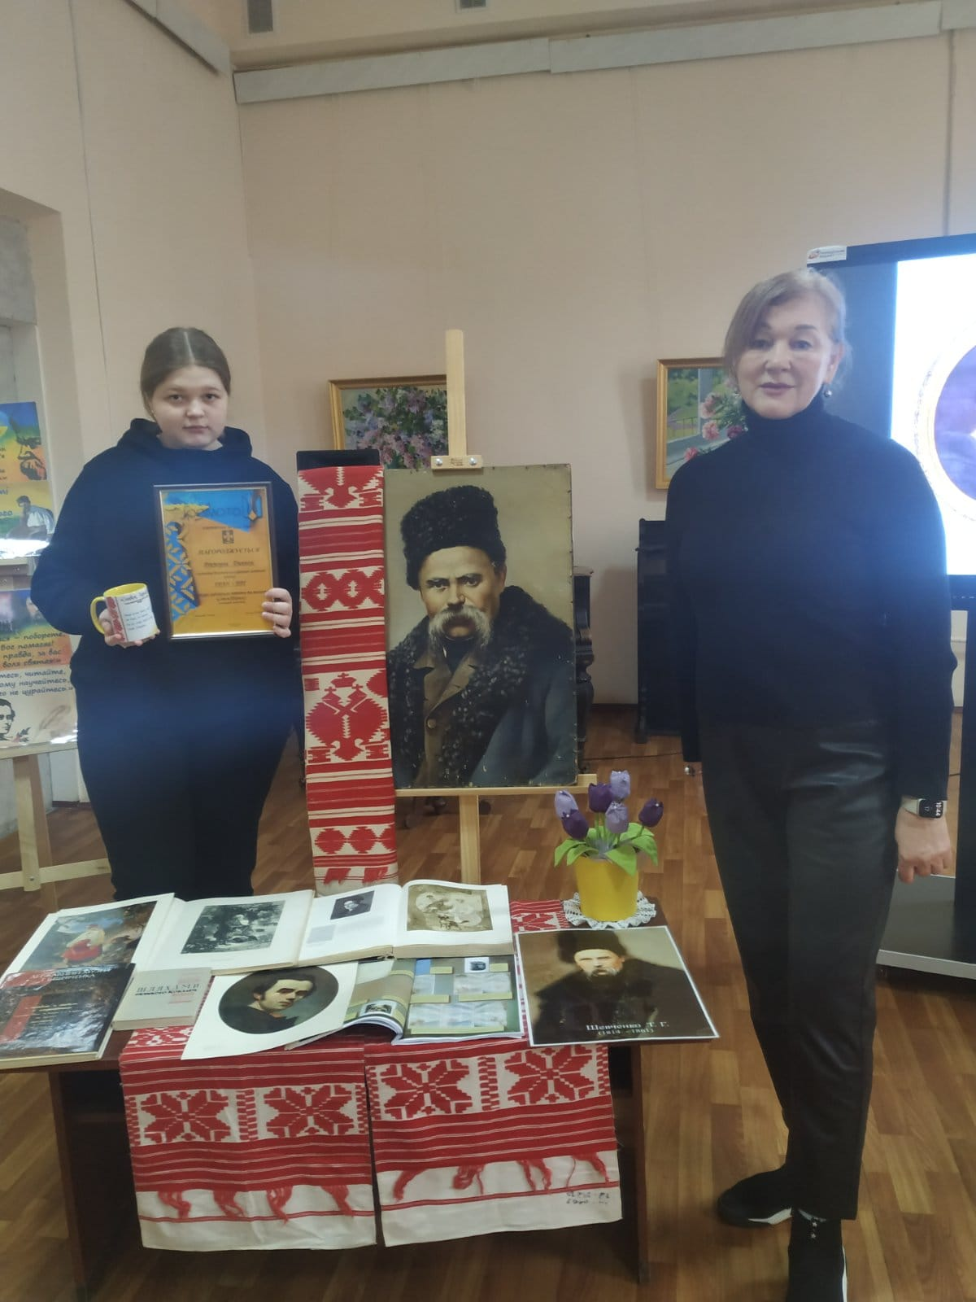У номінації «Малюнок»:
- Динник Вікторія, гр.1мс (малюнок «Хустка») - ГРАН-ПРІ;
- Ященко Вікторія (малюнок «Кобзар») - номінант;
- Козирєв Микола (малюнок «Портрет Тараса Шевченка») - номінант;
- Омельченко Світлана (малюнок «Катерина») -ІІІ місце.
У номінації «Художнє читання»:
- Щербина Ярослава, гр.1Бф (уривок з поеми «Гайдамаки») - номінант;
- Солдатенко Катерина, гр.1мс (вірш «Думка») - номінант.

24.05.2023 року студентки-вокалістки Тимошевська Катерина (гр.4ф), Орел Анастасія (гр.2мс), Витовтова Карина (гр.1Аф), Солдатенко Катерина (гр.1мс) та керівник вокального гуртка «Ліра Гіппократа» Тетяна Цимбал долучились до благодійного фестивалю «Від серця до серця» на честь перемоги у Конотопській битві 1659 року. Учасниці, виконуючи пісні, передавали свою любов матусям, Україні та висловили свою подяку ЗСУ та донатили на їх підтримку.

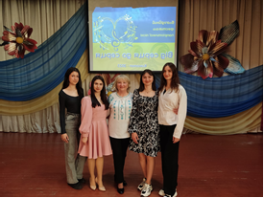

09.08.2023 року відбувся VII-й фестиваль публічних читань «УЗВАР-ФЕСТ». Мета фестивалю – заохочення конотопців до читання, популяризації української класичної та сучасної прози, художнього слова. Він підтримує творчих людей – читців, письменників, любителів літератури, виявляє і заохочує талановитих прозаїків-початківців та передбачає дві номінації: «Читці» та «Автори». Цього року наші студенти Щербина Ярослава (гр.2 Бф), Мажара Олександра (гр.3ф), Білан Аня (гр.2Аф). брали активну участь у фестивалі та поділились з присутніми глядачами своїми літературними вподобаннями. Щербина Ярослава читала свою авторську прозу «Клятва лікаря», у якій висвітлила почуття лікарів на війні та отримала диплом за активну участь у фестивалі і високий рівень творчих досягнень.

Наші студенти брали участь у Всеукраїнських, міжнародних, регіональних, обласних фестивалях-конкурсах, змаганнях, марафонах.
Поліна Пуцко - конотопська спортсменка, студентка групи 2 мс брала участь:
- з 31.01. по 04.02.2023 року - у чемпіонаті України серед юніорів та юніорок з біатлону, де виборола 3 медалі: ІІІ місце - в індивідуальній гонці переслідування, ІІ місце - в класичній естафетній гонці, ІІ місце - в змішаній естафеті;
- з 11.03. по 17.03. 2023 року - у змаганнях чемпіонату України серед юнаків та дівчат з біатлону, де виборола 4 медалі: ІІІ місце – спринт, Імісце - гонка переслідування, ІІ місце – естафета, ІІ місце - естафета –мікс у складі команди Сумської області.


16.02. 2023 року заклад освіти долучився до обласного онлайн-марафону медичних коледжів Сумщини «Тільки разом ми єдині. Разом до перемоги». Зокрема, виступили студенти-учасники творчого колективу «Medicus», кульорганізатор Сахно Л.П, вокалісти та керівник вокального гуртка «Ліра Гіппократа».

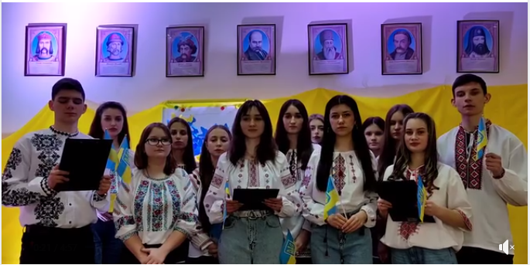

Квітень 2023 року - участь Вікторії Динник (гр.1мс) у конкурсі талантів «Палітра талантів» «INTERNATIONAL TALENT COMPETITION «PALETTE TALENTS», який проводила громадська організація «Динаміка успіху», де Вікторія отримала ГРАН-ПРІ у номінації «Живопис».
З метою виховання у студентської молоді дбайливого відношення до природи, небайдужого ставлення до проблеми навколишнього природного середовища, формування громадянської позиції щодо захисту довкілля, любові до рідного краю та у рамках тижня екології у закладі освіти під керівництвом Тамари Миколаївни Король, старшого викладача біології та екології зусиллями студентів перших курсів було організовано виставку малюнків на екологічну тематику «Земля - наш дім, збережемо її!».

19.04.2023 року відбувся І Всеукраїнський конкурс дитячо-юнацької творчості, присвячений пам'яті Тараса Шевченка «Думи мої, думи мої», в якому брала участь Ярослава Щербина (гр.1Бф) та отримала диплом переможця (ІІ місце).
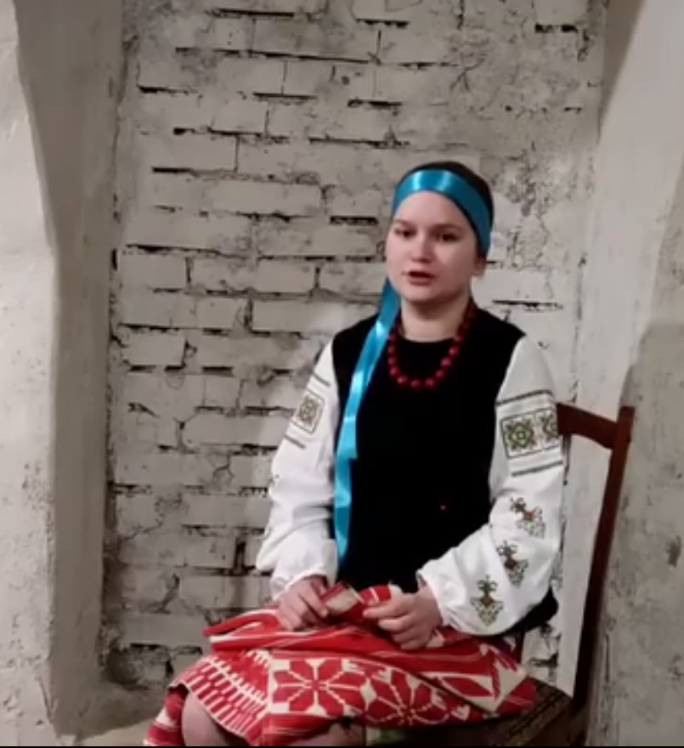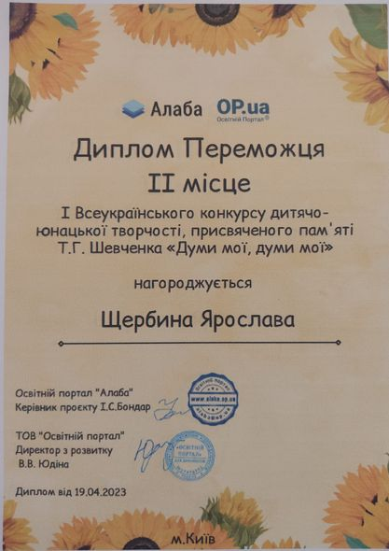

Студенти 1-2 курсів брали активну участь у Всеукраїнському онлайн -конкурсі «Захисники та захисниці України». Конкурс був пізнавальним для студентів, які цікавляться історією України і хочуть доповнити свої знання про звитягу захисників доби Київської держави та українських козаків, подвиги українців і українок у часи Другої світової війни та ключові події війни росії проти України. Участь у конкурсі - це вдячність мільйонам наших героїв, які захищали та продовжують захищати рідну землю від ворожих атак. Чимало наших студентів посіли призові місця.
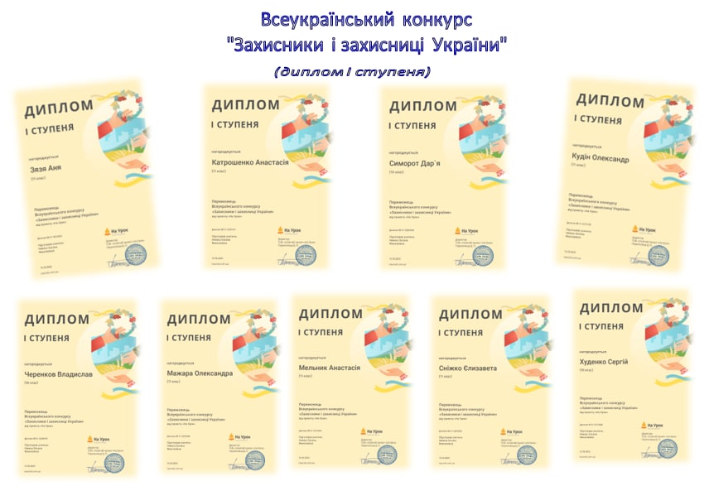

28-30.04.2023 р. КЗ СОР «Конотопський фаховий медичний коледж» гостинно відчинив двері для проведення Крайового пластового вишколу «Вовчий подих» з першої домедичної допомоги. Заходи відбувались за сприяння управління молоді та спорту Сумської ОДА, відділу Конотопської міської ради у справах молоді та спорту. Навчальні заняття (гутірки) для пластунів проводили представники Міжнародної організації Товариства Червоного Хреста та викладачі і студенти нашого коледжу. До участі у заходах були запрошені юні пластуни з нашого міста та з інших регіонів України, а також їхні наставники. У заході взяли участь студенти нашого коледжу – Витовтова Карина, Петренко Ванда (гр.1Аф), Шевченко Ангеліна (гр.2ф), Моренець Алла, Таванець Крістіна (гр.ІІф), Безкоровайна Катерина, Дяченко Вікторія (гр.3ф). та викладачі, які проводили гутірки: Гуденко О.В., Сосненко В.М., Спаський С.М., Терновенко Т.В., Усик Л.М.

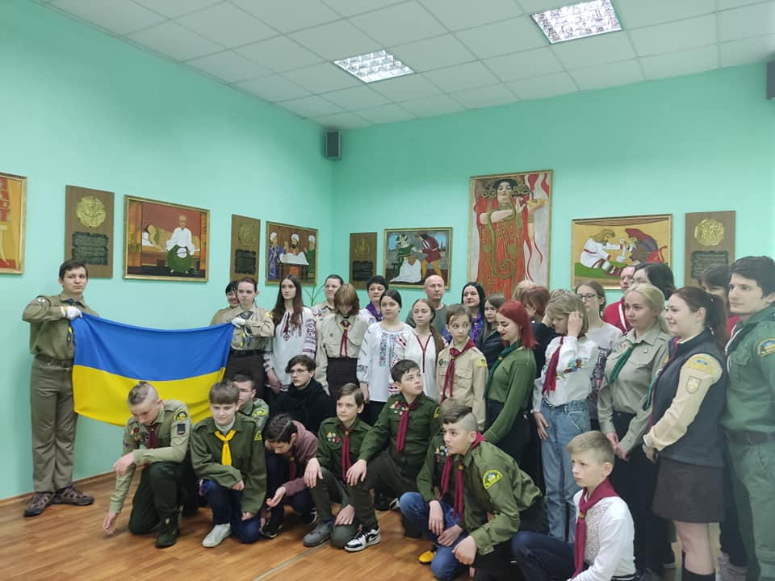

Протягом 2023 року Старостенко Крістіна (гр.3ф) брала участь у різнопланових конкурсах художньо-мистецького спрямування, де посіла призові місця:
- ІІ Міжнародний фестиваль-конкурс «Я – творча Україна» (наживо) - диплом І ступеня;
- Обласний відбірковий конкурс читців, присвячений пам’яті Т.Г. Шевченка (дистанційно) – диплом учасника;
- Міжнародний дистанційний конкурс-фестиваль мистецтв «Glory Ukraine! Свята! Могутня і соборна!» - диплом лауреата І премії;
- Всеукраїнський театральний конкурс ім. Марка Ентіна «Лимонад» -диплом І ступеня, травень 2023р.
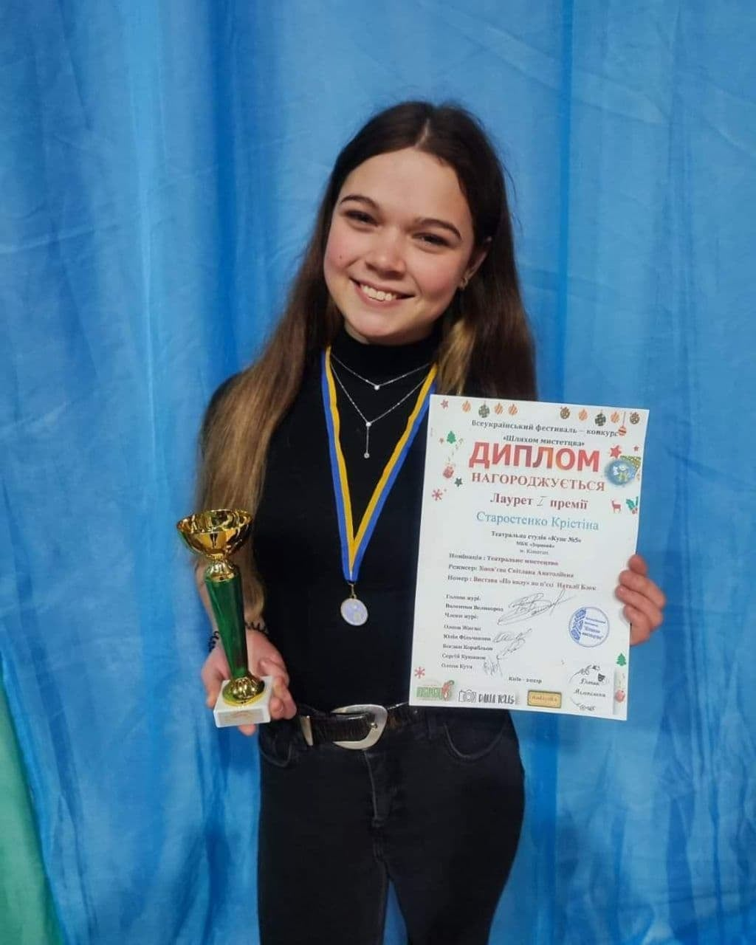
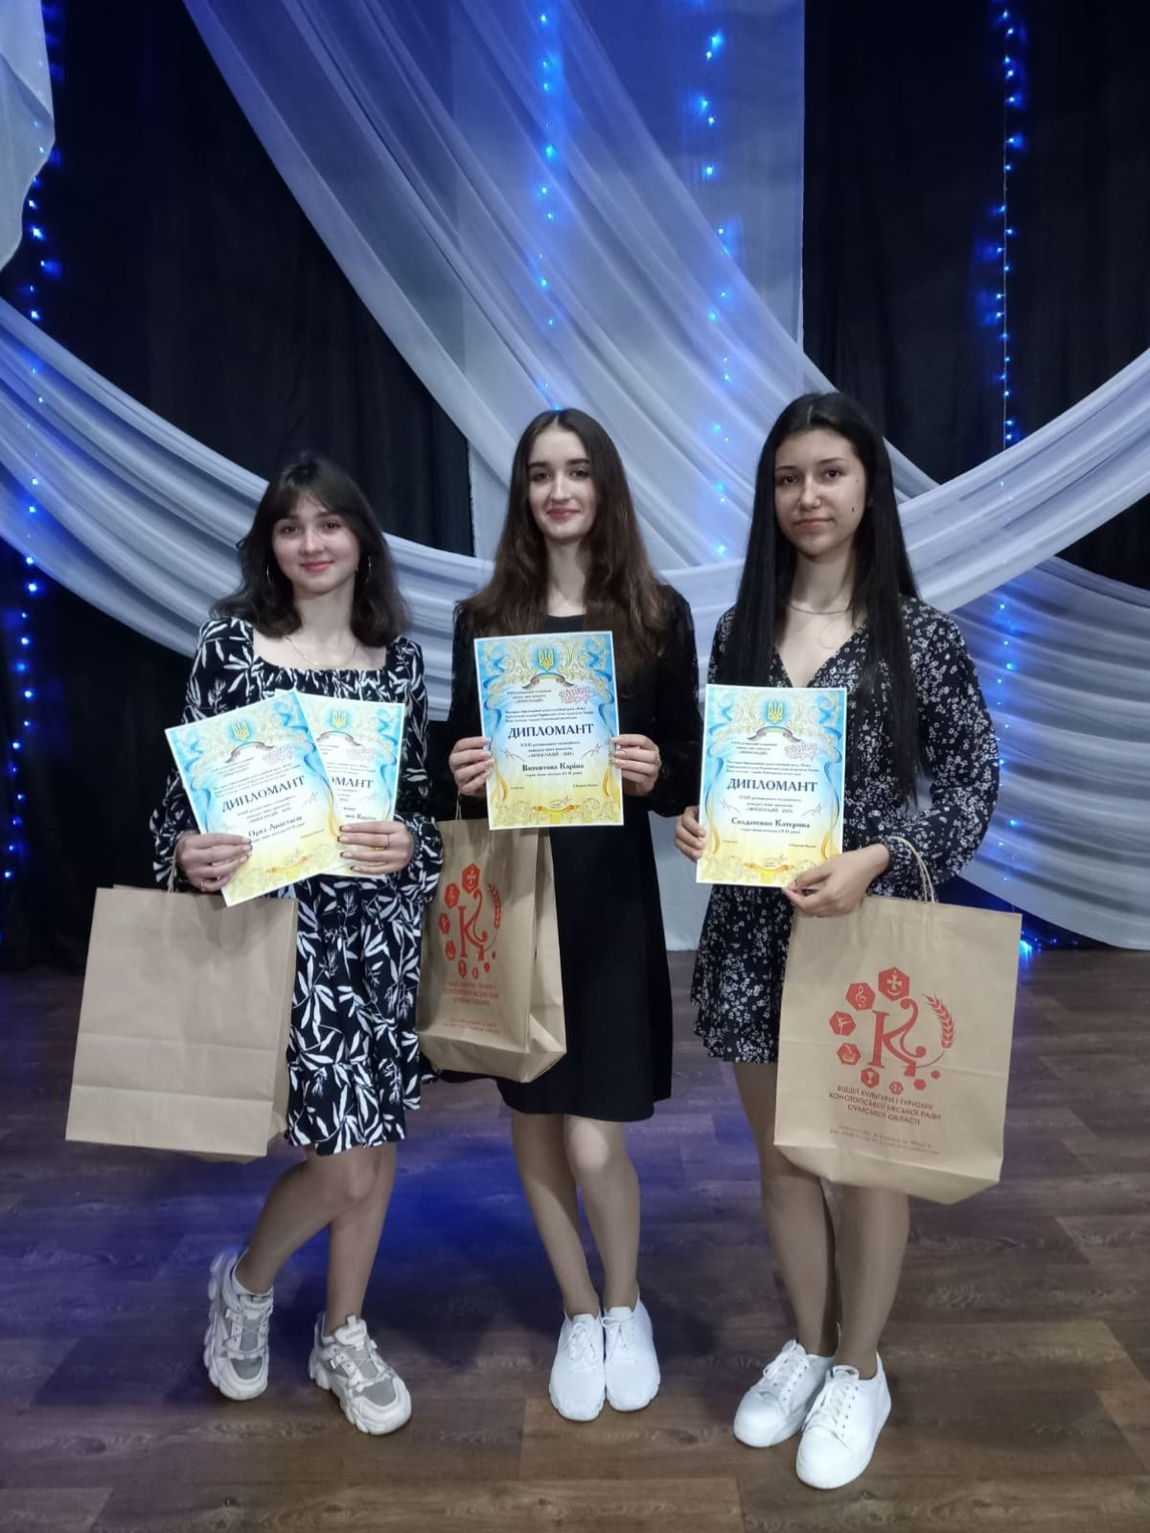
Студенти коледжу здобули перемогу у XXIII–му регіональному телевізійному конкурсі юних вокалістів «Зірки надій - 2023»:
- тріо «Мальви» у складі Орел Анастасії (гр.3мс), Солдатенко Катерини (гр.2мс), Витовтової Карини (гр. 2Аф) нагороджено дипломом ІІ ступеня,
- Витовтова Карина (соло) - дипломом І ступеня у старшій віковій категорії.

Отже, підсумовуюче вищезазначене, можна зробити висновок, що виховання – це цілеспрямоване управління процесом розвитку особистості, а система виховної роботи – це система взаємопов’язаних виховних заходів (справ, акцій, фестивалів, конкурсів), адекватних поставленій меті.
Кожен із напрямків виховної роботи у коледжі спрямований на досягнення мети, вирішення конкретних завдань i передбачає використання відповідних форм та методів роботи.
Постійна єдність, взаємодоповнюваність усіх напрямків виховання є важливою умовою результативності виховної роботи Конотопського фахового медичного коледжу.

Директор Анатолій КОСАР

Додаток до звіту директора за 2023 рік
Переможці Всеукраїнських конкурсів від проєктів «На Урок», «Всеосвіта» тощо.

Здобутки студентів КЗ СОР «Конотопський фаховий медичний коледж» за ІІ півріччя 2022-2023 н.р.

№  п/п | ПІБ | Гру-па | Назва конкурсу, фестивалю, олімпіади, конференції,  курсів  (Форма участі ) | Зайняте місце  (напрямк діяльності) | Коли і ким видане посвідчення, сертифікат, подяки та інше
1. | Білан Анна Андріївна | 1 Аф | 1.Переможець Всеукраїнського конкурсу «Година Землі» від проекту «На Урок» (дистанційно). | Диплом ІІІ ступеня | Від проекту «На Урок»  18.04.2023р.
1. | Білан Анна Андріївна |  | 2. Всеукраїнський конкурс «(Не) звичайні професії» (дистанційно). | Сертифікат | Від проекту «На Урок»  15.06.2023р
1. | Білан Анна Андріївна |  | 3. Переможець Всеукраїнський конкурс «Як це працює: кіно-індустрія» (дистанційно). | Диплом ІІІ ступеня | Від проекту «На Урок»  15.06.2023р
2. | Ященко  Вікторія Орібджонівна | 1Аф | 1.Учасник Всеукраїнського конкурсу «(Не)звичайни професії». | Учасник | Від проекту «На Урок»  20.06.2023р.
3. | Петренко  Ванда Олегівна | 1 Аф | 1.Вишкіл: 12 – годинний тренінг Товариства Червоного Хреста України по навчанню населення наданню першої допомоги . | Учасник | Від Червоного Хреста України  30.04.2023р
3. | Петренко  Ванда Олегівна | 1 Аф | 2. Переможець ВсеукраЇнського конкурсу «Як це працює кіноіндустрія». | Диплом ІІІ ступеня | Від «Освітній проект «На урок» 15.06.2023
3. | Петренко  Ванда Олегівна | 1 Аф | 3.Вишкіл з першої домедичної допомоги «Вовчий подих». | Учасник | Національна Скаутська Організація України  28-30.04 2023р.
3. | Петренко  Ванда Олегівна | 1 Аф | 4.Відзнака пластової вмілості. | Учасник | Національна Скаутська Організація України  28-30 квітня 2023р.
3. | Петренко  Ванда Олегівна | 1 Аф | 5. Учасниця Всеукраїнського конкурсу «Година Землі» від проекту «На урок» | Учасник | Від проекту «На Урок»  18.04.2023р
4. | Амеліна  Олександра Олексіївна | 1Аф | 1.Переможець Всеукраїнського конкурсу «Година Землі» від проекту «На урок» | Диплом ІІ ступеня | Від проекту «На Урок»  18.04.2023р
5. | Витовтова  Карина Дмитрівна | 1Аф | 1.Переможець Всеукраїнського конкурсу «Година Землі» від проекту «На урок». | Диплом ІІ ступеня | Від проекту «На Урок»  18.04.2023
5. | Витовтова  Карина Дмитрівна | 1Аф | 2.Вишкіл з першої домедичної допомоги «Вовчий подих». | Учасник | Нац.Скаутська Організація України 28-30.04. 2023
5. | Витовтова  Карина Дмитрівна | 1Аф | 3.Відзнака пластової вмілості. | Учасник
5. | Витовтова  Карина Дмитрівна | 1Аф | 4.Вишкіл: 12 – годинний тренінг Товариства Червоного Хреста України по навчанню населення наданню першої допомоги | Учасник | Від Червоного Хреста України 30.04.2023р
5. | Витовтова  Карина Дмитрівна | 1Аф | 5. Переможець Всеукраїнського конкурсу «Як це працює кіноіндустрія». | Диплом ІІ ступеня | Від «Освітній проект «На урок». 16.06.2023р.
6. | Малахова  Катерина Юріївна | 1Аф | 1.Переможець Всеукраїнського конкурсу «Година Землі» від проекту «На урок». | Диплом ІІ ступеня | Від проекту «На Урок»  18.04.2023р
6. | Малахова  Катерина Юріївна | 1Аф | 1.Переможець Всеукраїнського конкурсу «Як це працює: кіноіндустрія». | Диплом ІІІ ступеня | Від проекту «На Урок»  30.05.2023р
6. | Малахова  Катерина Юріївна | 1Аф | 3.Переможець Всеукраїнського конкурсу «Життя домашніх тварин» | Диплом І ступеня | Від проекту «На Урок»  14.04.2023р
6. | Малахова  Катерина Юріївна | 1Аф | 4.Переможець Всеукраїнського конкурсу «(Не)звичайні професії». | Диплом І ступеня | Від проекту «На Урок»  18.06.2023р
7. | Трубніков  Ростислав Олегович | 1 Аф | 1.Переможець Всеукраїнського конкурсу «Година Землі» від проекту «На урок» | Диплом ІІ ступеня | Від проекту «На Урок»  18.04.2023р
7. | Трубніков  Ростислав Олегович | 1 Аф | 2.Переможець Всеукраїнський конкурс «Як це працює: кіно-індустрія» (дистанційно). | Диплом ІІ ступеня | Проєкт «На Урок»,  19.06.2023р.
7. | Трубніков  Ростислав Олегович | 1 Аф | 3. Всеукраїнський конкурс «(Не) звичайні професії» (дистанційно) | Сертифікат про участь | Проєкт «На «Урок»»,  16.06.2023 р.
8. | Савченко  Олександр Сергійович | 1Аф | 1.Переможець ХVІІ Всеукраїнської інтернет - олімпіади з англійської мови від проекту «На Урок» | Диплом І ступеня | Від проекту «На Урок»  25.05.2023р.
8. | Савченко  Олександр Сергійович | 1Аф | 2. Переможець Всеукраїнського конкурсу «Година Землі» від проекту «На урок» | Диплом І ступеня | Від проекту «На Урок»  22.04.2023р
8. | Савченко  Олександр Сергійович | 1Аф | 3.Переможець Всеукраїнського конкурсу «(Не)звичайні професії». | Диплом І ступеня | Від проекту «На Урок»  20.06.2023р
9. | Саєнко  Ольга Миколаївна | 1Аф | 1. Переможець Всеукраїнського конкурсу «Година Землі» від проекту «На урок» | Диплом І ступеня | Від проекту «На Урок»  16.04.2023р
10. | Герасименко  Яна Геннадіївна | 1 мс | 1. XVII Всеукраїнська інтернет-олімпіада «На Урок» з астрономії | Диплом ІІ ступеня | Проєкт «На урок»,  25.05.23
11. | Троценко  Ірина Олексіївна | 1 мс | 1.Всеукраїнський конкурс «Година Землі» | Сертифікат | Проєкт «На урок»,  22.04.23р.
12. | Симорот  Дар’я Анатоліївна | 1мс | 1.Всеукраїнський конкурс «Життя домашніх тварин» (дистанційно) | Диплом І ступеня | Проєкт «На урок»,  09.04.23р.
12. | Симорот  Дар’я Анатоліївна | 1мс | 2.Всеукраїнський конкурс «Зимові свята та традиції нашого народу» (дистанційно) | Диплом І ступеня | Проєкт «На урок»,  17.01.23р.
12. | Симорот  Дар’я Анатоліївна | 1мс | 3. XVII Всеукраїнська інтернет-олімпіада «На Урок» з англійської мови | Диплом І ступеня | Проєкт «На урок», 25.05.23р.
12. | Симорот  Дар’я Анатоліївна | 1мс | 4. IX Всеукраїнська інтернет-олімпіада «На Урок» з біології | Диплом ІІ ступеня | Проєкт «На урок»,  27.05.23р.
13. | Чекалюк  Анастасія Андріївна | 1мс | 1.Всеукраїнський конкурс «Година Землі» | Диплом ІІІ ступеня | Проєкт «На урок», 18.04.22р.
14. | Солдатенко  Катерина Дмитрівна | 1 мс | 1. Всеукраїнський конкурс «Світ мандрів Григорія Сковороди»(дистанційно) | Диплом І ступеня | Проєкт «На урок»,  27.12.22р.
14. | Солдатенко  Катерина Дмитрівна | 1 мс | Всеукраїнський конкурс «Зимові свята в традиціях нашого народу» (дистанційно) | Диплом І ступеня | Проєкт «На урок»,  21.01.23
14. | Солдатенко  Катерина Дмитрівна | 1 мс | 3.Всеукраїнський конкурс «Як це працює: телебачення.» (дистанційно) | Диплом ІІ ступеня | Проєкт «На урок»,  28.01.23
14. | Солдатенко  Катерина Дмитрівна | 1 мс | 4.Всеукраїнський конкурс «ЗНО 2023:довідник випускника»(дистанційно) | Диплом ІІІ ступеня | Проєкт «На урок»,  22.01.23
14. | Солдатенко  Катерина Дмитрівна | 1 мс | 5.Всеукраїнський конкурс «Шістдесятники: літературний спротив.» (дистанційно) | Диплом І ступеня | Проєкт «На урок»,  02.03.23
14. | Солдатенко  Катерина Дмитрівна | 1 мс | 6.Всеукраїнський конкурс «Жінки в науці.»  (дистанційно) | Диплом ІІІ ступеня | Проєкт «На урок»,  15.03.23
14. | Солдатенко  Катерина Дмитрівна | 1 мс | 7.Всеукраїнський конкурс «ТГШ209: Таємниця генія Шевченка.» (дистанційно) | Диплом І ступеня | Проєкт «На урок»,  03.04.23
14. | Солдатенко  Катерина Дмитрівна | 1 мс | 8.Всеукраїнський конкурс «Година Землі.»  (дистанційно) | Диплом ІІ ступеня | Проєкт «На урок»,  22.04.23
15. | Головашкіна  Крістіна Олександрівна | 1Бф | 1.Всеукраїнський конкурс «ТГШ209: Таємниця генія Шевченка» | Диплом І ступеня | Проєкт «На Урок», 01.04.2023 р.
16. | Гончарова Карина Валеріївна | 1Бф | 1. Всеукраїнський конкурс «Шістдесятники: літературний спротив» | Диплом І ступеня | Проєкт «На Урок», 09.02.2023 р.
16. | Гончарова Карина Валеріївна | 1Бф | Всеукраїнський конкурс «Година Землі». | Диплом І ступеня | Проєкт «На Урок», 18.04.2023 р.
16. | Гончарова Карина Валеріївна | 1Бф | 3. У проведеній настільній грі «Подорожуємо Сумщиною», команда «Сумчани». | Грамота | КЗСОР «Конотопський фаховий медичний коледж» А.КОСАР, 2023
17. | Деняк Богдана Олександрівна | 1Бф | 1. Всеукраїнський конкурс «Шістдесятники: літературний спротив» | Диплом ІІІ ступеня | Проєкт «На Урок», 09.02.2023 р.
17. | Деняк Богдана Олександрівна | 1Бф | 2. Всеукраїнський конкурс «ТГШ209: Таємниця генія Шевченка» | Диплом І ступеня | Проєкт «На Урок», 29.03.2023 р.
17. | Деняк Богдана Олександрівна | 1Бф | 3. Всеукраїнський конкурс «Година Землі» | Диплом І ступеня | Проєкт «На Урок», 18.04.2023
17. | Деняк Богдана Олександрівна | 1Бф | 4. За участь у тренінгу для мешканців Конотопської громади з попередження та запобігання домашньому та гендерному мовленому насильству «Не мовчи!» | Сертифікат | Президент громадської організації МОС «Новий час» Тетяна Шульга,  02 березня 2023
17. | Деняк Богдана Олександрівна | 1Бф | 5. За успішне проходження тренінгу з теми «Збір та обробка даних» у рамках проєкту «ЛЮДСЬКИЙ ВИМІР», що впроваджується Міжнародною організацією з міграції (МОМ) за фінансування Міністерства закордонних справ, торгівлі та розвитку Канади. | Сертифікат | Голова Представництва МОМ в Україні, Ан Нгуєн, 2023
17. | Деняк Богдана Олександрівна | 1Бф | 6. Участь у XVI Всеукраїнській інтернет-олімпіаді «На Урок» з англійської мови | Сертифікат | Проєкт «На Урок», 27.02.2023 р.
17. | Деняк Богдана Олександрівна | 1Бф | 7. За успішне проходження тренінгу з теми «Використання данних для ефективного управління» у рамках проєкту ЛЮДСЬКИЙ ВИМІР», що впроваджується Міжнародною організацією з міграції (МОМ) за фінансування Міністерства закордонних справ, торгівлі та розвитку Канади. | Сертифікат | Голова Представництва МОМ в Україні, Ан Нгуєн, 2023 р.
18. | Кагадій  Артем Миколайович | 1Бф | 1. Всеукраїнський конкурс «#ТГШ209: Таємниця генія Шевченка» | Диплом І ступеня | Проєкт «На Урок», 01.04.2023 р.
18. | Кагадій  Артем Миколайович | 1Бф | 2. Всеукраїнський конкурс «Година Землі» | Диплом І ступеня | П-т «На Урок», 18.04.2023
19. | Козирєв  Микола Володимирович | 1Бф | 1. Всеукраїнський конкурс «ТГШ209: Таємниця генія Шевченка» | Диплом І ступеня | П-т «На Урок», 01.04.2023
19. | Козирєв  Микола Володимирович | 1Бф | 2. У проведеній настільній грі «Подорожуємо Сумщиною», команда «Сумчани» | Грамота | КЗСОР «Конотопський фаховий медичний коледж» А.КОСАР, 2023
20. | Моргун  Аліна Володимирівна | 1Бф | 1. Всеукраїнський конкурс «ТГШ209: Таємниця генія Шевченка» | Диплом І ступеня | Проєкт «На Урок», 01.04.2023 р.
20. | Моргун  Аліна Володимирівна | 1Бф | 2. Всеукраїнський конкурс «Година Землі» | Диплом І ступеня | П-т «На Урок», 18.04.2023
21. | Панібратець  Максим Миколайович | 1Бф | 1. Всеукраїнський конкурс «Шістдесятники: літературний спротив» | Диплом І ступеня | Проєкт «На Урок», 09.02.2023 р.
22. | Петрова  Анна Сергіївна | 1Бф | 1. Всеукраїнський конкурс «Шістдесятники: літературний спротив» | Диплом І ступеня | Проєкт «На Урок», 09.02.2023 р.
22. | Петрова  Анна Сергіївна | 1Бф | 2.Всеукраїнський конкурс «Година Землі». | Диплом ІІ ступеня | Проєкт «На Урок», 18.04.2023
23. | Пономаренко  Евеліна Андріївна | 1Бф | 1. Всеукраїнський конкурс «ТГШ209: Таємниця генія Шевченка». | Диплом І ступеня | Проєкт «На Урок», 01.04.2023 р.
24. | Поправко  Дар’я Олександрівна | 1Бф | 1. Всеукраїнський конкурс «ТГШ209: Таємниця генія Шевченка». | Диплом І ступеня | П-т «На Урок», 01.04.2023 р.
25. | Свєтова  Валерія Сергіївна | 1Бф | 1. Всеукраїнський конкурс «Шістдесятники: літературний спротив» | Диплом І ступеня | Проєкт «На Урок», 09.02.2023 р.
25. | Свєтова  Валерія Сергіївна | 1Бф | 2. Всеукраїнський конкурс «Година Землі» | Диплом І ступеня | Проєкт «На Урок», 18.04.2023 р.
25. | Свєтова  Валерія Сергіївна | 1Бф | 3. У проведеній настільній грі «Подорожуємо Сумщиною», команда «Сумчани» | Грамота | КЗСОР «Конотопський фаховий медичний коледж» А.КОСАР, 2023
25. | Свєтова  Валерія Сергіївна | 1Бф | 4. XVI Всеукраїнська інтернет-олімпіада «На Урок» з англійської мови | Диплом ІІІ ступеня | Проєкт «На Урок», 27.02.2023 р.
25. | Свєтова  Валерія Сергіївна | 1Бф | 5. Участь у XVI Всеукраїнській інтернет-олімпіаді «На Урок» з української мови та літератури | Сертифікат | Проєкт «На Урок», 27.02.2023 р.
25. | Свєтова  Валерія Сергіївна | 1Бф | 6. Участь у Всеукраїнському конкурсі «Жінки в науці» | Сертифікат | Проєкт «На Урок», 15.03.2023 р.
25. | Свєтова  Валерія Сергіївна | 1Бф | 7. Всеукраїнський конкурс «ТГШ209: Таємниця генія Шевченка» | Диплом І ступеня | Проєкт «На Урок», 03.04.2023 р.
25. | Свєтова  Валерія Сергіївна | 1Бф | 8. Всеукраїнський конкурс «Як це працює: кіноіндустрія» | Диплом І ступеня | Проєкт «На Урок», 06.06.2023 р.
25. | Свєтова  Валерія Сергіївна | 1Бф | 9. Всеукраїнський конкурс « (Не) звичайні професії». | Диплом І ступеня | П-т «На Урок», 17.06.2023
26. | Тішакова  Каміла Олегівна | 1Бф | Всеукраїнський конкурс «ТГШ209: Таємниця генія Шевченка». | Диплом І ступеня | Проєкт «На Урок», 01.04.2023 р.
27. | Фесенко  Єлизавета Петрівна | 1Бф | 1. Всеукраїнський конкурс «ТГШ209: Таємниця генія Шевченка». | Диплом І ступеня | Проєкт «На Урок», 01.04.2023 р.
27. | Фесенко  Єлизавета Петрівна | 1Бф | 2. Всеукраїнський конкурс «Година Землі». | Диплом І ступеня | П-т «На Урок», 18.04.2023.
28. | Худенко  Сергій Олегович | 1Бф | 1. Всеукраїнський конкурс «ТГШ209: Таємниця генія Шевченка» | Диплом І ступеня | П-т «На Урок», 27.03.2023 р.
28. | Худенко  Сергій Олегович | 1Бф | 2. Всеукраїнський конкурс «Шістдесятники: літературний спротив» | Диплом І ступеня | Проєкт «На Урок», 09.02.2023 р.
28. | Худенко  Сергій Олегович | 1Бф | 3. Всеукраїнський конкурс «Година Землі» | Диплом І ступеня | П-т «На Урок», 18.04.2023
29. | Шуба  Дар’я Володимирівна | 1Бф | 1. Всеукраїнський конкурс «ТГШ209: Таємниця генія Шевченка» | Диплом І ступеня | Проєкт «На Урок»,  22.03.2023 р.
29. | Шуба  Дар’я Володимирівна | 1Бф | 2. Всеукраїнський конкурс «Шістдесятники: літературний спротив» | Диплом І ступеня | Проєкт «На Урок»,  09.02.2023 р.
29. | Шуба  Дар’я Володимирівна | 1Бф | 3. У проведеній настільній грі «Подорожуємо Сумщиною», команда «Сумчани» | Грамота | КЗСОР «Конотопський фаховий медичний коледж» А.КОСАР, 2023
30. | Щербина  Ярослава Сергіївна | 1Бф | 1.Всеукраїнський конкурс «Година Землі». | Диплом І ступеня | Проєкт «На Урок», 18.04.2023 р.
30. | Щербина  Ярослава Сергіївна | 1Бф | 2. XVI Всеукраїнська інтернет-олімпіада «На Урок» з фізики». | Диплом І ступеня | Проєкт «На Урок», 27.02.2023 р.
30. | Щербина  Ярослава Сергіївна | 1Бф | 3.XVI Всеукраїнська інтернет-олімпіада «На Урок» з історії | Диплом І ступеня | Проєкт «На Урок», 27.02.2023 р.
30. | Щербина  Ярослава Сергіївна | 1Бф | 4. XVI Всеукраїнська інтернет-олімпіада «На Урок» з математики. | Диплом І ступеня | Проєкт «На Урок», 27.02.2023 р.
30. | Щербина  Ярослава Сергіївна | 1Бф | 5. Всеукраїнський конкурс «ТГШ209: Таємниця генія Шевченка» | Диплом І ступеня | Проєкт «На Урок», 27.03.2023 р.
30. | Щербина  Ярослава Сергіївна | 1Бф | 6. XVI Всеукраїнська інтернет-олімпіада «На Урок» з української мови та літератури | Диплом І ступеня | Проєкт «На Урок», 27.02.2023 р.
30. | Щербина  Ярослава Сергіївна | 1Бф | 7. XVI Всеукраїнська інтернет-олімпіада «На Урок» з англійської мови | Диплом І ступеня | Проєкт «На Урок», 27.02.2023 р.
30. | Щербина  Ярослава Сергіївна | 1Бф | 8. За успішне проходження тренінгу з теми «Збір та обробка даних» у рамках проєкту «ЛЮДСЬКИЙ ВИМІР», що впроваджується Міжнародною організацією з міграції (МОМ) за фінансування Міністерства закордонних справ, торгівлі та розвитку Канади. | Сертифікат | Голова Представництва МОМ в Україні, Ан Нгуєн, 2023
30. | Щербина  Ярослава Сергіївна | 1Бф | 9. За участь у тренінгу для мешканців Конотопської громади з попередження та запобігання домашньому та гендерно зумовленому насильству «Не мовчи!» | Сертифікат | Президент громадської організації МОС«Новий час»Тетяна Шульга,  02.03.2023
30. | Щербина  Ярослава Сергіївна | 1Бф | 10. У проведеній настільній грі «Подорожуємо Сумщиною», команда «Сумчани» | Грамота | КЗСОР «Конотопський фаховий медичний коледж» А.КОСАР, 2023
30. | Щербина  Ярослава Сергіївна | 1Бф | 11. За успішне проходження тренінгу з теми «Використання данних для ефективного управління» у рамках проєкту «ЛЮДСЬКИЙ ВИМІР», що впроваджується Міжнародною організацією з міграції (МОМ) за фінансування Міністерства закордонних справ, торгівлі та розвитку Канади | Сертифікат | Голова Представництва МОМ в Україні, Ан Нгуєн, 2023
31. | Дяченко  Вікторія Юріївна | 3ф | Учасник позаурочного заходу з інфекційних хвороб для пластунів «Вовчий подих». На тему «Найпоширеніші інфекційні хвороби». | Участь | Адміністрація КЗСОР «Конотопський фаховий медичний коледж» 29.04.2023р.
32. | Безкоровайна  Катерина Миколаївна | 3ф | Учасник позаурочного заходу з інфекційних хвороб для пластунів «Вовчий подих». На тему «Найпоширеніші інфекційні хвороби». | Участь | Адміністрація КЗСОР «Конотоп. фаховий мед. коледж» 29.04.2023р
33. | Басараб М.І. | ІІ ф | 1.Тренінг Товариства Червоного Хреста України з першої допомоги | Сертифікат | Від Червоного Хреста України 23.03.2023 р.
34. | Бондар А.М. | ІІ ф | 1.Обласна студентська навчально-дослідна конференція до Всесвітнього дня боротьби проти туберкульозу «Зупинимо туберкульоз разом». | Диплом | 24.03.2023  КЗСОР Шосткинський фаховий медичний коледж
35. | Гуртова Н.А. | ІІ ф | 1.Всеукраїнський конкурс «Як це працює: кіно-індустрія» від проекту «На урок». | Диплом І ступеня | 01.05.2023  Від проєкту «На Урок».
36. | Ласкава Л.В. | ІІ ф | 1. Обласна студентська навчально-дослідна конференція до Всесвітнього дня боротьби проти туберкульозу «Зупинимо туберкульоз разом». | Диплом | 24.03.2023  КЗСОР Шосткинський фаховий медичний коледж
36. | Ласкава Л.В. | ІІ ф | 2. Всеукраїнський конкурс «Як це працює: кіноіндустрія» від проекту «На урок». | Диплом І ступеня | Від проєкту «На Урок».  01.05.2023
36. | Ласкава Л.В. | ІІ ф | 3.Всеукраїнський конкурс «Знайомтесь: динозаври» від проекту «На урок». | Диплом І ступеня | Від проєкту «На Урок».  01.05.2023
36. | Ласкава Л.В. | ІІ ф | 4.Всеукраїнський конкурс «Життя домашніх тварин» від проекту «На урок». | Диплом І ступеня | Від проєкту «На Урок».  01.05.2023
37. | Литвиненко Є.В. | ІІ ф | 1. Всеукраїнський конкурс «Як це працює: кіно-індустрія» від п- «На урок». | Диплом І ступеня | Від проєкту «На Урок».  14.05.2023
37. | Литвиненко Є.В. | ІІ ф | 2.Всеукраїнський конкурс «STOP боулінг» від проекту «На урок». | Диплом І ступеня | Від проєкту «На Урок».  14.05.2023
37. | Литвиненко Є.В. | ІІ ф | 3.Всеукраїнський конкурс «Знайомтесь: динозаври» від проекту «На урок». | Диплом І ступеня | Від проєкту «На Урок».  17.05.2023
37. | Литвиненко Є.В. | ІІ ф | 4.Всеукраїнський конкурс «Дослідники підземного світу» від п-ту «На урок». | Диплом І ступеня | Від проєкту «На Урок».  17.05.2023
38. | Моренець А.В. | ІІ ф | 1.Підсумкова конференція проекту «Конотоп – теорія добра і милосердя». | Подяка | Громадська організація МОЗ«Новий час 2023р.
38. | Моренець А.В. | ІІ ф | 2. Учасник позаурочного заходу з інфекційних хвороб для пластунів «Вовчий подих». На тему «Найпоширеніші інфекційні хвороби». | Участь | Адміністрація КЗСОР «Конотопський фаховий медичний коледж» 29.04.2023р
39. | Омельченко С.О. | ІІ ф | 1.Всеукраїнський конкурс «Зимові свята в традиціях нашого народу» від проекту «На урок» . | Диплом ІІІ ступеня | Від проєкту «На Урок».20.01.2023
39. | Омельченко С.О. | ІІ ф | 2.Всеукраїнський конкурс «Як це працює: телебачення» від п-ту «На урок». | Сертифікат | Від проєкту «На Урок».  17.01.2023
39. | Омельченко С.О. | ІІ ф | 3.Всеукраїнський конкурс «Як це працює: водопровід та каналізація» від проекту «На урок». | Диплом ІІІ ступеня | Від проєкту «На Урок».  04.04.2023
39. | Омельченко С.О. | ІІ ф | 4.Всеукраїнський конкурс «Година Землі» від проекту «На урок». | Диплом  ІІІ ступеня | Від проєкту «На Урок».  04.04.2023
39. | Омельченко С.О. | ІІ ф | 5. Всеукраїнський конкурс «Життя домашніх тварин» від проекту «На урок». | Диплом ІІІ ступеня | Від проєкту «На Урок».  20.04.2023
40. | Таванець К.В. | ІІ ф | 1.Всеукраїнський конкурс «Як це працює: водопровід і каналізація» від проекту «На урок». | Диплом І ступеня | Від проєкту «На Урок».  05.04.2023
40. | Таванець К.В. | ІІ ф | 2. Всеукраїнський конкурс «Година Землі» від проекту «На урок». | Диплом І ступеня | Від проєкту «На Урок».  05.04.2023
40. | Таванець К.В. | ІІ ф | 3. Учасник позаурочного заходу з інфекц. хвороб для пластунів «Вовчий подих». На тему «Найпоширеніші інфекційні хвороби». | Учасник | Адміністрація КЗСОР «Конотопський фаховий мед. коледж» 29.04.2023р
41. | Супрун Діонісій Романович | 2 мс | 1. Всеукраїнський конкурс «Зимові свята в традиціях нашого народу» від проекту  «На Урок». | Диплом І ступеня | ТОВ «Освітній проект «На Урок»14.01.2023
41. | Супрун Діонісій Романович | 2 мс | 2. Всеукраїнський конкурс «Як це працює: телебачення» від проекту «На Урок» | Диплом І ступеня | ТОВ «Освітній проект «На Урок»14.01.2023
41. | Супрун Діонісій Романович | 2 мс | 3. Всеукраїнський конкурс «(Не)шкільна математика» від проекту «На Урок» | Диплом ІІ ступеня | ТОВ «Освітній проект «На Урок»14.01.2023
41. | Супрун Діонісій Романович | 2 мс | 4. Всеукраїнський конкурс «Шістдесятники: літературний спротив» від проекту «На Урок» | Диплом І ступеня | ТОВ «Освітній проект «На Урок»11.02.2023
41. | Супрун Діонісій Романович | 2 мс | 5. Всеукраїнський конкурс «Подорож на Південний полюс» від проекту «На Урок» | Диплом ІІ ступеня | ТОВ «Освітній проект «На Урок»23.02.2023
41. | Супрун Діонісій Романович | 2 мс | 6. Всеукраїнський конкурс «Жінки в науці» від проекту «На Урок» | Диплом І ступеня | ТОВ «Освітній п-т «На Урок»23.02.2023
41. | Супрун Діонісій Романович | 2 мс | 7. XVI Всеукраїнська інтернет-олімпіада «На урок» з хімії | Сертифікат про участь | ТОВ «Освітній п-кт «На Урок»27.02.2023
41. | Супрун Діонісій Романович | 2 мс | 8. XVI Всеукраїнська інтернет-олімпіада «На урок» з біології | Сертифікат про участь | ТОВ «Освітній п-т «На Урок»27.02.2023
41. | Супрун Діонісій Романович | 2 мс | 9. XVI Всеукраїнська інтернет-олімпіада «На урок» з математики | Сертифікат про участь | ТОВ «Освітній п-т «На Урок»27.02.2023
41. | Супрун Діонісій Романович | 2 мс | 10. Всеукраїнський конкурс «ТГШ209: Таємниця генія Шевченка» від п-ту «На Урок» | Диплом І ступеня | ТОВ «Освітній п-т «На Урок»03.04.2023
41. | Супрун Діонісій Романович | 2 мс | 11. Всеукраїнський конкурс «Година Землі» від проекту «На Урок» | Диплом І ступеня | ТОВ «Освітній п-т «На Урок»22.04.2023
41. | Супрун Діонісій Романович | 2 мс | 12. Всеукраїнський конкурс «Як це працює: водопровід та каналізація» від п-т «На Урок» | Диплом І ступеня | ТОВ «Освітній проект «На Урок»22.04.2023
41. | Супрун Діонісій Романович | 2 мс | 13. Всеукраїнський конкурс «STOP булінг» від проекту «На Урок» | Диплом І ступеня | ТОВ «Освітній п-т «На Урок»06.05.2023
41. | Супрун Діонісій Романович | 2 мс | 14. Всеукраїнський конкурс «Дослідники підземного світу» від п-ту «На Урок» | Диплом І ступеня | ТОВ «Освітній п-т «На Урок»06.05.2023
41. | Супрун Діонісій Романович | 2 мс | 15. Всеукраїнський конкурс «Життя домашніх тварин» від проекту «На Урок» | Диплом І ступеня | ТОВ «Освітній п-т «На Урок»07.05.2023
41. | Супрун Діонісій Романович | 2 мс | 16. Всеукраїнський конкурс «Знайомтесь: динозаври» від проекту «На Урок». | Диплом І ступеня | ТОВ «Освітній проект «На Урок»25.05.2023
41. | Супрун Діонісій Романович | 2 мс | 17. Всеукраїнський конкурс «Як це працює: кіноіндустрія» від проекту «На Урок» | Диплом  І ступеня | ТОВ «Освітній проект «На Урок»25.05.2023
41. | Супрун Діонісій Романович | 2 мс | 18. XVII Всеукраїнська інтернет-олімпіада «На урок» з математики | Сертифікат про участь | ТОВ «Освітній п-т «На Урок»25.05.2023
41. | Супрун Діонісій Романович | 2 мс | 19. XVII Всеукраїнська інтернет-олімпіада «На урок» з хімії | Сертифікат про участь | ТОВ «Освітній п-т «На Урок»25.05.2023
41. | Супрун Діонісій Романович | 2 мс | 20. XVII Всеукраїнська інтернет-олімпіада «На урок» з фізики. | Сертифікат про участь | ТОВ «Освітній п-т «На Урок»25.05.2023
41. | Супрун Діонісій Романович | 2 мс | 21. XVII Всеукраїнська інтернет-олімпіада «На урок» з мистецтва | Диплом  І ступеня | ТОВ «Освітній п-т «На Урок»25.05.2023
41. | Супрун Діонісій Романович | 2 мс | 22. XVII Всеукраїнська інтернет-олімпіада «На урок» з зарубіжної літератури | Диплом ІІІ ступеня | ТОВ «Освітній проект «На Урок»  25.05.2023
41. | Супрун Діонісій Романович | 2 мс | 23. XVII Всеукраїнська інтернет-олімпіада «На урок» з історії | Сертифікат про участь | ТОВ «Освітній пр-т «На Урок»25.05.2023
41. | Супрун Діонісій Романович | 2 мс | 24. XVII Всеукраїнська інтернет-олімпіада «На урок» з географії. | Сертифікат про участь | ТОВ «Освітній п-т «На Урок»25.05.2023
41. | Супрун Діонісій Романович | 2 мс | 25. XVII Всеукраїнська інтернет-олімпіада «На урок» з біології | Сертифікат про участь | ТОВ «Освітній п-т «На Урок»25.05.2023
41. | Супрун Діонісій Романович | 2 мс | 26. XVII Всеукраїнська інтернет-олімпіада «На урок» з правознавства. | Сертифікат про участь | ТОВ «Освітній п-т «На Урок»25.05.2023
41. | Супрун Діонісій Романович | 2 мс | 27. XVII Всеукраїнська інтернет-олімпіада «На урок» з астрономії | Диплом ІІІ ступеня | ТОВ «Освітній п-т «На Урок»25.05.2023
42. | Сніжко  Єлизавета Петрівна | 2 мс | 1. Всеукраїнський конкурс «Шістдесятники: літературний спротив» від проекту  «На Урок» | Диплом  І ступеня | ТОВ «Освітній проект «На Урок»  25.02.2023
42. | Сніжко  Єлизавета Петрівна | 2 мс | 2. Всеукраїнський конкурс «Жінки в науці» від проекту «На Урок» | Диплом  І ступеня | ТОВ «Освітній п-т «На Урок»25.02.2023
42. | Сніжко  Єлизавета Петрівна | 2 мс | 3. Всеукраїнський конкурс «Подорож на Південний полюс» від проекту «На Урок» | Диплом  І ступеня | ТОВ «Освітній проект «На Урок»25.02.2023
42. | Сніжко  Єлизавета Петрівна | 2 мс | 4. Всеукраїнський конкурс «ТГШ209: Таємниця генія Шевченка» від проекту «На Урок» | Диплом  І ступеня | ТОВ «Освітній проект «На Урок»25.03.2023
42. | Сніжко  Єлизавета Петрівна | 2 мс | 5. Всеукраїнський конкурс «Година Землі» від проекту «На Урок» | Диплом  І ступеня | ТОВ «Освітній проект «На Урок»25.03.2023
42. | Сніжко  Єлизавета Петрівна | 2 мс | 6. Всеукраїнський конкурс «Як це працює: водопровід та каналізація» від проекту «На Урок» | Диплом  І ступеня | ТОВ «Освітній проект «На Урок»25.03.2023
42. | Сніжко  Єлизавета Петрівна | 2 мс | 7. Всеукраїнський конкурс «Життя домашніх тварин» від проекту «На Урок» | Диплом  І ступеня | ТОВ «Освітній п-т «На Урок»14.04.2023
42. | Сніжко  Єлизавета Петрівна | 2 мс | 8. Всеукраїнський конкурс «Садок вишневий коло хати» від «Всеосвіти» | Сертифікат кількість балів 7 з 12 | ТОВ «Всеосвіта»  26.05.2023
42. | Сніжко  Єлизавета Петрівна | 2 мс | 9. Всеукраїнський конкурс «STOP булінг» від проекту «На Урок» | Диплом  І ступеня | ТОВ «Освітній п-т «На Урок»26.05.2023
42. | Сніжко  Єлизавета Петрівна | 2 мс | 10. Всеукраїнський конкурс «Знайомтесь: динозаври» від проекту «На Урок» | Диплом  І ступеня | ТОВ «Освітній пр-т «На Урок»26.05.2023
42. | Сніжко  Єлизавета Петрівна | 2 мс | 11. Всеукраїнський конкурс «Дослідники підземного світу» від п-ту «На Урок» | Диплом  І ступеня | ТОВ «Освітній п-т «На Урок»26.05.2023
42. | Сніжко  Єлизавета Петрівна | 2 мс | 12. Всеукраїнський конкурс «Як це працює: кіноіндустрія» від проекту «На Урок» | Диплом  І ступеня | ТОВ «Освітній п-т «На Урок»26.05.2023
43. | Нетовкальська  Тетяна Анатоліївна | 2мс | 1. Всеукраїнський конкурс «(Не)шкільна математика» від проекту «На Урок» | Сертифікат про участь | ТОВ «Освітній п-т «На Урок»06.01.2023
43. | Нетовкальська  Тетяна Анатоліївна | 2мс | 2. Всеукраїнський конкурс «Як це працює: водопровід та каналізація» від проекту «На Урок» | Сертифікат про участь | ТОВ «Освітній проект «На Урок»07.04.2023
43. | Нетовкальська  Тетяна Анатоліївна | 2мс | 3. Всеукраїнський конкурс «Година Землі» від проекту «На Урок» | Сертифікат про участь | ТОВ «Освітній п-т «На Урок»18.04.2023
43. | Нетовкальська  Тетяна Анатоліївна | 2мс | 4. Всеукраїнський конкурс «Зимові свята в традиціях нашого народу» від проекту «На Урок» | Сертифікат про участь | ТОВ «Освітній проект «На Урок»19.01.2023
43. | Нетовкальська  Тетяна Анатоліївна | 2мс | 5. Всеукраїнський конкурс «Життя домашніх тварин» від проекту «На Урок» | Сертифікат про участь | ТОВ «Освітній п-т «На Урок»07.04.2023
43. | Нетовкальська  Тетяна Анатоліївна | 2мс | 6. Всеукраїнський конкурс «Як це працює: телебачення» від п-ту «На Урок» | Диплом ІІІ ступеня | ТОВ «Освітній п-т «На Урок»06.01.2023
44. | Мельник  Анастасія Михайлівна | 2 мс | 1. XVII Всеукраїнська інтернет-олімпіада «На урок» з української мови та літератури | Сертифікат про участь | ТОВ «Освітній проект «На Урок»25.05.2023
44. | Мельник  Анастасія Михайлівна | 2 мс | 2. XVII Всеукраїнська інтернет-олімпіада «На урок» з англійської мови | Сертифікат про участь | ТОВ «Освітній п-т «На Урок»25.05.2023
44. | Мельник  Анастасія Михайлівна | 2 мс | 3. Всеукраїнський конкурс «Знайомтесь: динозаври» від проекту «На Урок» | Диплом  І ступеня | ТОВ «Освітній п-т «На Урок»30.05.2023
44. | Мельник  Анастасія Михайлівна | 2 мс | 4. Всеукраїнський конкурс «Дослідники підземного світу» від п-ту «На Урок» | Диплом  І ступеня | ТОВ «Освітній п-т «На Урок»30.05.2023
44. | Мельник  Анастасія Михайлівна | 2 мс | 5. Всеукраїнський конкурс «Як це працює: кіноіндустрія» від проекту «На Урок» | Диплом  І ступеня | ТОВ «Освітній п-т «На Урок»30.05.2023
44. | Мельник  Анастасія Михайлівна | 2 мс | 6. XVII Всеукраїнська інтернет-олімпіада «На урок» з математики | Сертифікат про участь | ТОВ «Освітній пр-т «На Урок» 25.05.2023
44. | Мельник  Анастасія Михайлівна | 2 мс | 7. Всеукраїнський конкурс «Година Землі» від проекту «На Урок» | Диплом  І ступеня | ТОВ «Освітній п-т «На Урок»18.04.2023
44. | Мельник  Анастасія Михайлівна | 2 мс | 8. Всеукраїнський конкурс «STOP булінг» від проекту «На Урок» | Диплом  І ступеня | ТОВ «Освітній п-т «На Урок»30.05.2023
45. | Яковина  Анастасія Сергіївна | 2 мс | 1. Всеукраїнський конкурс «Будьмо гідними!» | Сертифікаткількість балів 6 з 10 | ТОВ «Всеосвіта»  25.05.2023
45. | Яковина  Анастасія Сергіївна | 2 мс | 2. Всеукраїнський конкурс «Скарбниця народної мудрості» | Диплом переможця ІІ місце кіль-ть балів 9 з 10 | ТОВ «Всеосвіта»  25.05.2023
45. | Яковина  Анастасія Сергіївна | 2 мс | 3. Всеукраїнський конкурс «Як це працює: кіноіндустрія» від проекту «На Урок» | Диплом ІІ ступеня | ТОВ «Освіт-ній п-т «На Урок»04.06.2023
45. | Яковина  Анастасія Сергіївна | 2 мс | 4. Всеукраїнський конкурс «Як це працює: водопровід та каналізація» від п-ту «На Урок» | Диплом ІІІ ступеня | ТОВ «Освітній п-т «На Урок»19.04.2023
45. | Яковина  Анастасія Сергіївна | 2 мс | 5. Проєкт «Розробка інструментів арт-терапії для соціальної адаптації дітей воїнів» хоробрий уік-енд» | Подяка | МБК «Зоряний», худ. кер.  С. Завалій, 2023
45. | Яковина  Анастасія Сергіївна | 2 мс | 6. XVII Всеукраїнська інтернет-олімпіада «На урок» з математики | Сертифікат про участь | ТОВ «Освітній п-т «На Урок»25.05.2023
46. | Зязя Аня Дмитрівна | 2 мс | 1. Всеукраїнський конкурс «Шістдесятники: літературний спротив» від проекту «На Урок» | Диплом ІІІ ступеня | ТОВ «Освітній проект «На Урок»06.02.2023
46. | Зязя Аня Дмитрівна | 2 мс | 2. Всеукраїнський конкурс «Година Землі» від проекту «На Урок» | Сертифікат про участь | ТОВ «Освітній п-т «На Урок»18.04.2023
46. | Зязя Аня Дмитрівна | 2 мс | 3. Всеукраїнський конкурс «Як це працює: кіноіндустрія» від проекту «На Урок» | Диплом  І ступеня | ТОВ «Освітній проект «На Урок»22.05.2023
46. | Зязя Аня Дмитрівна | 2 мс | 4. Всеукраїнський конкурс «Знайомтесь: динозаври» від проекту «На Урок» | Диплом  І ступеня | ТОВ «Освітній п-т «На Урок»22.05.2023
46. | Зязя Аня Дмитрівна | 2 мс | 5. Всеукраїнський конкурс «Дослідники підземного світу» від п-ту «На Урок» | Диплом  І ступеня | ТОВ «Освітній п-т «На Урок»22.05.2023
46. | Зязя Аня Дмитрівна | 2 мс | 6. Всеукраїнський конкурс «STOP булінг» від проекту «На Урок» | Диплом ІІ ступеня | ТОВ «Освітній п-т «На Урок»22.05.2023
47. | Іксанова  Катерина Захарівна | 3 мс | 1.Всеукраїнський конкурс «Дослідники підземного світу» | Диплом  І ступеня | ТОВ «Освітній п-т «На Урок»08.05.2023
47. | Іксанова  Катерина Захарівна | 3 мс | 2.Всеукраїнський конкурс «STOP булінг» | Диплом  І ступеня | ТОВ «Освітній п-т «На Урок»08.05.2023
47. | Іксанова  Катерина Захарівна | 3 мс | 3.Всеукраїнський конкурс «Знайомтесь: динозаври» | Диплом  І ступеня | ТОВ «Освітній п-т «На Урок»08.05.2023
48. | Мартиненко  Анастасія | 3 мс | 1.Всеукраїнський конкурс «STOP булінг» | Диплом  І ступеня | ТОВ «Освітній п-т «На Урок»22.05.23
48. | Мартиненко  Анастасія | 3 мс | 2.Всеукраїнський конкурс «Як це працює: кіноіндустрія» | Диплом  ІІІ ступеня | ТОВ «Освітній п-т «На Урок»22.05.23
48. | Мартиненко  Анастасія | 3 мс | 3.Всеукраїнський конкурс «Знайомтесь: динозаври» | Диплом  І ступеня | ТОВ «Освітній п-т «На Урок»1.06.23
48. | Мартиненко  Анастасія | 3 мс | 4.Всеукраїнський конкурс «Дослідники підземного світу» | Сертифікат про участь | ТОВ «Освітній п-т «На Урок»1.06.23
49. | Чуприна  Вікторія Валеріївна | І ф | 1.Всеукраїнському конкурсі «Життя домашніх тварин» від проекту «На Урок». | Сертифікат | Всеукраїнський конкурс  15.04.2023р.
49. | Чуприна  Вікторія Валеріївна | І ф | 2. Переможець Всеукраїнського конкурсу « Як це працює: водо-провід та каналізація» (дистанційно) . | Диплом  ІІІ ступеня | Проєкт «На Урок», 17.04.23р.
49. | Чуприна  Вікторія Валеріївна | І ф | 3.Всеукраїнському конкурсі «Година Землі» (дистанційно ) | Сертифікат | Проєкт  «На Урок», 17.042023р.
49. | Чуприна  Вікторія Валеріївна | І ф | 4.Всеукраїнському конкурсі «ЅТОР булінг»(дистанційно) . | Сертифіктат | Проєкт  На урок 04.05.3023р.
49. | Чуприна  Вікторія Валеріївна | І ф | 5.Всеукраїнському конкурсі «Як це працює: кіноіндустрія». | Сертифікат | Проєкт На Урок 04.05.2023р.
49. | Чуприна  Вікторія Валеріївна | І ф | 6.Всеукраїнському конкурсі «Дослідники підземного світу» (дистанційно) . | Сертифікат | Проєкт«На Урок»29.05.23р.
49. | Чуприна  Вікторія Валеріївна | І ф | 7.Всеукраїнському конкурсі «Знайомтесь: динозаври» . | Сертифікат | Проєкт «На  Урок» 29.05.2023р.
50. | Циганова  Олександра Сергіївна |  | 1."Медіаграмотність.  Протидія пропаганді" . | Сертифікат | EUROPEAN  ENDOW-MENTO  DEMOCRAY  02-04.06.2023р
51. | Шульган  Віта Олексіївна |  | Всеукраїнський конкурс «Як це працює: кіноіндустрія» | Сертифікат | Проєкт «На Урок» 08.06.2023р.
52. | Нестеренко  Дар'я Сергіївна | 2 ф | 1.Всеукраїнський конкурс « Фінанси плануй – Україну будуй» | Диплом І ступеня | Всеосвіта  06.06.2023
52. | Нестеренко  Дар'я Сергіївна | 2 ф | 2. Переможець Всеукраїнського конкурсу «Stop булінгу» | Диплом І ступеня | Проєкт  «На Урок» 25.05.2023р
52. | Нестеренко  Дар'я Сергіївна | 2 ф | 2.Всеукраїнський конкурс «Скарбниця народної мудрості» | Диплом І ступеня | Всеосвіта  06.06.2023
52. | Нестеренко  Дар'я Сергіївна | 2 ф | 3.Всеукраїнський конкурс «Знайомтеся:динозаври» | Диплом ІІ ступеня | П-т «На Урок»  06.06.2023
52. | Нестеренко  Дар'я Сергіївна | 2 ф | 4.Всеукраїнський конкурс «Як уе працює кіноіндустрія» | Диплом І ступеня | Проєкт «На Урок»  06.06.2023
53. | Шевченко  Ангеліна Володимиріва | 2 ф | 1.Всеукраїнський конкурс «Стоп булінг» | Диплом ІІІ ступеня | П-т «На Урок»29.05.2023
53. | Шевченко  Ангеліна Володимиріва | 2 ф | 2.Всеукраїнський конкурс «Знайомтесь динозаври». | Сертифікат про участь | П-т «На Урок «29.052023
53. | Шевченко  Ангеліна Володимиріва | 2 ф | 3.Всеукраїнський конкурс «Як це працює кіноіндустрія». | Сертифікат про участь | Проєкт «На урок» 29.05.2023
53. | Шевченко  Ангеліна Володимиріва | 2 ф | 4.Всеукраїнський конкурс «Година Землі». | Диплом ІІ ступеня | П-т На Урок 18.04.2023
53. | Шевченко  Ангеліна Володимиріва | 2 ф | 5.Вишкіл з першої домедичної допомоги. | Посвідка | Пласт Націо-нальна Скаут-ська Організація України  Квітень 2023
53. | Шевченко  Ангеліна Володимиріва | 2 ф | 6.Посвідка пластової вмілості. | Посвідка | СКОБ, квітень
53. | Шевченко  Ангеліна Володимиріва | 2 ф | 7.Надання першої допомоги | Сертифікат | 30.04.2023
53. | Шевченко  Ангеліна Володимиріва | 2 ф | 8. Конкурс творчих робіт «Імунітет очима студента». | 1 місце | 19.06.2023р.
54. | Катрошенко  Анастасія Валеріївна | 2 ф | 1.Всеукраїнський конкурс «Година Землі». | Диплом І ступеня | Проєкт На Урок 18.04.2023
54. | Катрошенко  Анастасія Валеріївна | 2 ф | 2.Всеукраїнський конкурс «ЗНО 2023 Довідник випускника». | Сертифікат про участь
54. | Катрошенко  Анастасія Валеріївна | 2 ф | 3.Всеукраїнський конкурс «Шістдесятники: літературний супротив» | Диплом ІІ ступеня | Проєкт На Урок 02.03.2023
54. | Катрошенко  Анастасія Валеріївна | 2 ф | 4.Всеукраїнський конкурс «Жінки в науці» | Сертифікат про участь | Проєкт На Урок 15.03.2023
54. | Катрошенко  Анастасія Валеріївна | 2 ф | 5.Всеукраїнський конкурс «Як працює кіноіндустрія» | Диплом ІІ ступеня | Проєкт На Урок  12.05.2023
54. | Катрошенко  Анастасія Валеріївна | 2 ф | 6.Всеукраїнський конкурс «Стоп булінг» | Диплом І ступеня | П-т На Урок 04.06.2023
54. | Катрошенко  Анастасія Валеріївна | 2 ф | 7.Всеукраїнський конкурс «Година Землі» | Диплом ІІ ступеня | Проєкт На Урок22.04.2023
54. | Катрошенко  Анастасія Валеріївна | 2 ф | 8.Всеукраїнський конкурс «Дослідники підземного світу» | Диплом І ступеня | Проєкт На УРОК  05.06.2023
54. | Катрошенко  Анастасія Валеріївна | 2 ф | 9.Всеукраїнський конкурс «Знайомтесь: динозаври» | Диплом І ступеня | Проєкт На Урок  05.06.2023
54. | Катрошенко  Анастасія Валеріївна | 2 ф | 10.Всеукраїнський конкурс «Як працює кіноіндустрія» | Диплом І ступеня | Проєкт На Урок  05.06.2023
55. | Петрук  Катерина Олександрівн | 2 ф | Всеукраїнський конкурс «Як працює кіноіндустрія». | Диплом І ступеня | Проєкт На Урок  05.06.2023

Здобутки студентів КЗ СОР «Конотопський фаховий медичний коледж» за І півріччя 2023-2024 н.р.

№  п/п | ПІБ | Назва конкурсу, фестивалю, олімпіади, конференції,  курсів  (Форма участі ) | Зайняте місце  (напрямок діяльності) | Серія, номер посвідчення, сертифікату, диплому, подяки та інше | Коли і ким видане посвідчення, сертифікат, подяки та інше | Група
1. | Варавка  Аріна Артемівна | 1.Участь у Всеукраїнському конкурсі «Захисники та захисниці України» від проєкту «На Урок» | Участь | Сертифікат  №К-15563193 | Директор ТОВ «Освітній проєкт «На Урок»  Перепелиця Д.О. 26.09.2023р. | 1 аф
 |  | 2. Участь у Всеукраїнському конкурсі «Не сподівайтеся позбутися книжок» від проєкту «На Урок» | Участь | Сертифікат  №К-15563658 | Сертифікат № К-15563658
2. | Вишняк  Софія Русланівна  (комерц. основа) | 1.Переможець Всеукраїнського конкурсу «Захисники та захисниці України» від проєкту «На Урок» | Диплом ІІ ступеня | Диплом  №К-15563601 | Директор ТОВ «Освітній проєкт «На Урок»  Перепелиця Д.О. 29.09.2023р. | 1аф
 | Вишняк  Софія Русланівна  (комерц. основа) | 2.Переможець Всеукраїнського конкурсу «Тіло людини» від проєкту «На Урок» | Диплом ІІ ступеня | Диплом  №К-16299417 | Директор ТОВ «Освітній проєкт «На Урок»  Перепелиця Д.О.04.11.2023р.
3. | Глушко  Вікторія Віталіївна | 1.Участь у Всеукраїнському конкурсі «Тіло людини» від проєкту «На Урок» | Участь | Сертифікат  №К-16305060 | Директор ТОВ «Освітній проєкт «На Урок»  Перепелиця Д.О. 04.11.2023р. | 1 аф
4. | Зікратий Вадим Володимирович | 1.Участь у Всеукраїнському конкурсі «Тіло людини» від проєкту «На Урок» | Участь | Сертифікат № К-16296955 | Директор ТОВ «Освітній проєкт «На Урок»  Перепелиця Д.О. 03.11.2023р. | 1 аф
5. | Лисенко  Софія Сергіївна | 1.Переможець Всеукраїнського конкурсу «Тіло людини» від проєкту «На Урок» | Диплом ІІ ступеня | Диплом  № К-16309827 | Директор ТОВ «Освітній проєкт «На Урок»  Перепелиця Д.О. 04.11.2023р | 1 аф
 |  | 2. Переможець Всеукраїнського конкурсу «Захисника та захисниці України» від проєкту «На Урок» | Диплом І ступеня | Диплом  № К-15563203 | Директор ТОВ «Освітній проєкт «На Урок»  Перепелиця Д.О.01.10.2023р.
 |  | 3.Переможець Всеукраїнського конкурсу «Не сподівайтеся позбутися книжок»від проєкту «На Урок» | Диплом ІІ ступеня | Диплом  № К-15563660 | Директор ТОВ «Освітній проєкт «На Урок»  Перепелиця Д.О. 01.10.2023р.
6. | Ляшенко Євгеній Олександрович | 1.Переможець Всеукраїнського конкурсу «Тіло людини» від проєкту «На Урок» | Диплом ІІ ступеня | Диплом  № К-16297340 | Директор ТОВ «Освітній проєкт «На Урок»  Перепелиця Д.О. 03.11.2023р. | 1 аф
7. | Потєхіна Марія | 1.Переможець конкурсу плакатів «Як зберегти психічне здоров'я». | ІІ місце |  | Соціальний педагог  Базарна О.М. | 1 аф
8. | Черненко Владислава Олександрівна | 1.Переможець Всеукраїнського конкурсу «Тіло людини» від проєкту «На Урок». | Диплом ІІІ ступеня | Диплом  № К-16297673 | Директор ТОВ «Освітній проєкт «На Урок»  Перепелиця Д.О. 04.11.2023р. | 1 аф
9. | Шийко Анастасія Сергіївна | 1.Участь у Всеукраїнському конкурсі «Тіло людини» від проєкту «На Урок» | Участь | Сертифікат  № К- 16310983 | Директор ТОВ «Освітній проєкт «На Урок»  Перепелиця Д.О. 04.11.2023р. | 1 аф
 |  | 2. Участь у Всеукраїнському конкурсі «Захисники та захисниці України» від проєкту «На Урок» | Участь | Сертифікат  № К- 16310983 | Директор ТОВ «Освітній проєкт «На Урок»  Перепелиця Д.О. 26.09.2023р.
10. | Корнєєва  Марія  Богданівна | 1.Всеукраїнський конкурс «Не сподівайтеся позбутися книжок» від проекту «На Урок» | Переможець Всеукраїн.конкурсу «Не сподівайтеся позбутися книжок» від пр. «На Урок» | Диплом  ІІ ступеня  №К-15568916 | 22.10.2023  ТОВ «Освітній проект «На Урок»» | 1 бф
 |  | 2.Всеукраїнський конкурс «Захисники та захисниці» від проекту «На Урок» | Переможець Всеукраїн. конкурсу «Захисники та захисниці» | Диплом ІІІ ступеня  №К-15568860 | 29.10.2023  ТОВ «Освітній проект «На Урок»
11 | Дерев’янченко Х.М. | 1.Всеукраїнський конкурс «Тіло людини» від проекту «На урок» | Участь | сертифікат  № К-16333108 | Директор ТОВ «Освітній проект «На Урок»  Перепелиця Д.О. 05.11.2023 | 1 мс
 |  | 2.Диплом II ступеня переможець Всеукраїнського конкурсу «Захисників та захисниць України» від проекту «На Урок» | Переможець | №К- 15594667 | Директор ТОВ «Освітній проект «На Урок»  Перепелиця Д.О. 01.10.2023
 |  | 3.Диплом III ступеня переможець Всеукраїнського конкурсу «Не сподівайтеся позбутися книжок» від проекту «На Урок» | переможець | №К-15594668 | Директор ТОВ «Освітній проект «На Урок»  Перепелиця Д.О. 01.10.2023
 |  | 4.Переможець конкурсу плакатів « Як зберегти психічне здоров'я» | ІІІ місце |  | Базарна О.М.
12. | Гребенькова І.В. | 1.Диплом III ступеня переможець Всеукраїнського конкурсу «Тіло людини» від проекту «На урок» | Переможець | №К-16297005 | Директор ТОВ «Освітній проект «На Урок»  Перепелиця Д.О. 03.11.2023 | 1 мс
13. | Нечитайло Єлизавета Володимирівна | Переможець конкурсу плакатів «Як зберегти психічне здоров'я» | ІІІ місце |  | Базарна О.М. | 1 мс
14. | Шевцова А.О. | 1.Всеукраїнський конкурс «Тіло людини» від проекту «На урок» |  | Сертифікат про участь  №К-16297113 | Директор ТОВ «Освітній проект «На Урок»  Перепелиця Д.О. 03.11.2023 | 1 мс
15. | Савченко.О.С. | 1.Переможець Всеукраїнського конкурсу «Яскрава Антарктида» | Диплом  I ступеня | № К-16806852 | ТОВ «Освітній проєкт «На Урок», Перепелиця Д.О. 15.12.2023.р | 2 аф
 |  | 2.Переможець Всеукраїнського конкурсу «Зимові свята в традиціях нашого народу» | Диплом  I ступеня | № К-16806903 | ТОВ «Освітній проєкт «На Урок», Перепелиця Д.О.  15.12.2023.р
16. | Трубніков Р.О. | 1. Всеукраїнський інтернет-конкурс «Ольга Кобилянська: 160 років поза часом» | Сертифікт про участь | № К-16823525 | ТОВ «Освітній проєкт «На Урок», Перепелиця Д.О.  06.12.2023 р. | 2 аф
 |  | 2. Всеукраїнський інтернет-конкурс «НМТ з англійської мови: Survival guide» | Сертифікт про участь | № К-16823516 | ТОВ «Освітній проєкт «На Урок», Перепелиця Д.О.  15.12.2023 р.
 |  | 3. Всеукраїнський конкурс  «Зимові свята в традиціях нашого народу» | Сертифікат про участь | № К-16823499 | ТОВ «Освітній проєкт «На Урок», Перепелиця Д.О.  15.12.2023 р. | 2 аф
 |  | 4. Всеукраїнський інтернет-конкурс «Що приховує НМТ з історії країни?» | Диплом ІІ ступеня | № К-16816359 | ТОВ «Освітній проєкт «На Урок», Перепелиця Д.О.  14.12.2023
 |  | 5.Всеукраїнський інтернет-конкурс «Уся правда про НМТ з математики» | Сертифікат про участь | № К-16816237 | ТОВ «Освітній проєкт «На Урок», Перепелиця Д.О.  14.12.2023 р.
 |  | 6. Всеукраїнський інтернет-конкурс «Яскрава Антарктика: погляд зі станції «Академік Вернадський» | Сертифікат про участь | № К-16816069 | ТОВ «Освітній проєкт «На Урок», Перепелиця Д.О.  14.12.2023 р.
 |  | 7.Всеукраїнський інтернет-конкурс «Життя домашніх тварин. | Сертифікат про участь | № К-16823812 | ТОВ «Освітній проєкт «На Урок», Перепелиця Д.О.  15.12.2023 р.
 |  | 8.Всеукраїнський інтернет-конкурс «Українська мова: від А до... 200 балів на НМТ/ЗНО | Диплом ІІІ ступеня | № К-16823837 | ТОВ «Освітній проєкт «На Урок», Перепелиця Д.О.  15.12.2023 р.
17. | Саєнко О.М | 1.Переможець Всеукраїнського конкурсу «Захисники та захисниці України». | Диплом І ступеня | № К-15568885 | ТОВ «Освітній проєкт «На Урок», Перепелиця Д.О.  26.10.2023 р. | 2 аф
 |  | 2.ХІХ Всеукраїнській інтернет-олімпіаді з англійської мови | Сертифікат про участь | №О-16189485 | ТОВ «Освітній проєкт «На Урок», Перепелиця Д.О.  22.11.2023 р
18. | Білан А.А | 1.Переможець Всеукраїнського конкурсу "Що приховує НМТ з історії України" від пр-у "На Урок". | Диплом  ІІІ ступеня | № К- 15505657 | Директор ТОВ "Освітній проект "На Урок"  Перепелиця Д.О. 11.09.2023 р. | 2 аф
 |  | 2. Всеукраїнський конкурс "Життя домашніх тварин" від проекту "На Урок". | Сертифікт про участь | № К- 16767378 | Директор ТОВ "Освітній проект "На Урок" Перепелиця Д.О, 08.12.2023р.
 |  | 3. Всеукраїнський конкурс "Зимові свята в традиціях нашого народу" від проекту "На Урок". | Сертифікт про участь | № К- 16767310 | Директор ТОВ " Освітній проект " На Урок"  Перепелиця Д.О., 08.12.2023 р.
 |  | 4. Всеукраїнський конкурс "Яскрава Антарктика" від проекту "На Урок". | Сертифікт про участь | № К-16796051 | Директор ТОВ "Освітній проект "На Урок"  Перепелиця Д. О., 12.12.2023 р. | 2 аф
 |  | 5.Всеукраїн. конкурс "Українська мова: від А до 200 балів на НМТ/ЗНО" від проекту "На Урок". | Сертифікт про участь | № К-16801172 | Директор ТОВ "Освітній проект "На Урок"  Перепелиця Д.О. 12.12.2023 р.
 |  | 6. Всеукраїнський конкурс "НМТ з англійської мови: Survival guide" від проекту "На Урок". | Сертифікт про участь | № К-16752197 | Директор ТОВ " Освітній проект "На Урок"  Перепелиця Д.О., 08.12.2023 р.
 |  | 7. Всеукраїнський конкурс "Ольга Кобилянська : 160 років поза часом " від проекту "На Урок". | Сертифікат про участь | № К-16706212 | Директор ТОВ "Освітній проект "На Урок"  Перепелиця Д.О, 15.12.2023 р.
19. | Малахова К.Ю. | 1. Всеукраїнський інтернет-конкурс «Ольга Кобилянська: 160 років поза часом» | Диплом І ступеня | Nº K-16788528 | ТОВ «Освітній проєкт «На Урок»,  Перепелиця Д.О. 11.12.2023 р | 2 аф
 |  | 2.Всеукраїнський інтернет-конкурс «Уся правда про НМТ з математики». | Диплом І ступеня | Nº К-16789200 | ТОВ «Освітній проєкт «На Урок»,  Перепелиця Д.О. 11.12.2023 р
 |  | 3.Всеукраїнський інтернет-конкурс «Життя домашніх тварин» | Диплом І ступеня | Nº K-16789488 | ТОВ «Освітній проєкт «На Урок»,  Перепелиця Д.О. 11.12.2023 р
 |  | 4. Всеукраїнський конкурс "НМТ з англійської мови: Survival guide" від проекту "На Урок" | Диплом ІІІ ступеня | NºK-16789055 | ТОВ «Освітній проєкт «На Урок», Перепелиця Д.О.  11.12.2023 р
 |  | 5. Всеукраїнський конкурс «Зимові свята в традиціях нашого народу» | Диплом І ступеня | NºK-16789735 | Директор ТОВ " Освітній проект " На Урок"  Перепелиця Д.О, 11.12.2023 р
 |  | 6.Всеукраїнський інтернет-конкурс «Що приховує НМТ з історії України? | Диплом І ступеня | NºK-16789367 | ТОВ «Освітній проєкт «На Урок», Перепелиця Д.О.  11.12.2023
 |  | 7. Всеукраїнський конкурс "Яскрава Антарктика" від проекту "На Урок". | Диплом І ступеня | Nº K-16828324 | Директор ТОВ "Освітній проект "На Урок"  Перепелиця Д.О. 16.12.2023 р.
20. | Петренко В.О. | 1.Всеукраїнський конкурс «Що приховує НМТ з історії України. | Диплом ІІ ступеня | № К-16745493 | ТОВ «Освітній проект «На урок» Перепелиця Д.О. 06.12.2023 | 2 аф
 |  | 2.Всеукраїнський конкурс «Зимові свята в традиціях нашого народу» | Сертифікат про участь | № К-16823776 | ТОВ «Освітній проект «На урок»  Перепелиця Д.О. 15.12.2023
21. | Головашкіна К.О. | Всеукраїнський конкурс «Ольга Кобилянська: 160 років поза часом» | Диплом І ступеня | № К-16721050 | ТОВ «Освітній проєкт «На Урок», Перепелиця Д.О.  03.12.2023 р. | 2бф
22. | Деняк Б.О | Всеукраїнський конкурс «Ольга Кобилянська: 160 років поза часом» | Диплом І ступеня | № К-16721126 | ТОВ «Освітній проєкт «На Урок», Перепелиця Д.О.  03.12.2023 р. | 2 бф
23. | Кагадій А.М. | Всеукраїнський конкурс «Ольга Кобилянська: 160 років поза часом» | Диплом І ступеня | № К-16721072 | ТОВ «Освітній проєкт «На Урок», Перепелиця Д.О.  03.12.2023 р. | 2 бф
24. | Панібратець М.М. | Всеукраїнський конкурс «Ольга Кобилянська: 160 років поза часом» | Диплом І ступеня | № К-16721122 | ТОВ «Освітній проєкт «На Урок», Перепелиця Д.О.  03.12.2023 р. | 2 бф
25. | Свєтова В. С. | 1. Всеукраїнський конкурс «Українська мова від А до ...200 балів на НМТ/ЗНО» | Диплом І ступеня | № К-16681725 | ТОВ «Освітній проєкт «На Урок», Перепелиця Д.О.  06.12.2023 р. | 2 бф
 |  | 2. Всеукраїнський конкурс «Лайфхаки з української мови» | Диплом І ступеня | № К-16681727 | ТОВ «Освітній проєкт «На Урок», Перепелиця Д.О.  26.11.2023 р.
 |  | 3. Всеукраїнський конкурс «Ольга Кобилянська: 160 років поза часом» | Диплом І ступеня | № К-16746028 | ТОВ «Освітній проєкт «На Урок», Перепелиця Д.О.  06.12.2023 р.
 |  | 4. ХІХ Всеукраїнська інтернет-олімпіада «На урок» з англійської мови | Сертифікат за участь | № О-15500997 | ТОВ «Освітній проєкт «На Урок», Перепелиця Д.О.  22.11.2023 р.
 |  | 5. Всеукраїнський конкурс «НМТ з англійської мови: Survival guide» | Диплом І ступеня | № К-16681720 | ТОВ «Освітній проєкт «На Урок», Перепелиця Д.О.  05.12.2023 р.
 | Свєтова В. С. | 6. Всеукраїнський конкурс «Що приховує НМТ з історії України» | Диплом І ступеня | № К-15500998 | ТОВ «Освітній проєкт «На Урок», Перепелиця Д.О.  06.12.2023 р | 2 бф
 |  | 7. ХІХ Всеукраїнська інтернет-олімпіада «На урок» з історії | Сертифікат за участь | № О-15977588 | ТОВ «Освітній проєкт «На Урок», Перепелиця Д.О.  22.11.2023 р.
 |  | 8. ХІХ Всеукраїнська інтернет-олімпіада «На урок» з біології | Сертифікат за участь | № О-15977566 | ТОВ «Освітній проєкт «На Урок», Перепелиця Д.О.  22.11.2023 р.
 |  | 9. Всеукраїнський конкурс «Тіло людини» | Диплом ІІ ступеня | № К-16222839 | ТОВ «Освітній проєкт «На Урок», Перепелиця Д.О.  11.11.2023 р
 |  | 10. ХІХ Всеукраїнська інтернет-олімпіада «На урок» з інформатики | Сертифікат за участь | № О-15077581 | ТОВ «Освітній проєкт «На Урок», Перепелиця Д.О.  22.11.2023 р.
 |  | 11. Всеукраїнський конкурс «Уся правда про НМТ з математики» | Диплом І ступеня | № К-16681716 | ТОВ «Освітній проєкт «На Урок», Перепелиця Д.О.  06.12.2023 р.
 |  | 12. ХІХ Всеукраїнська інтернет-олімпіада «На урок» з правознавства | Сертифікат за участь | № О-15977603 | ТОВ «Освітній проєкт «На Урок», Перепелиця Д.О.  22.11.2023 р.
26. | Фесенко Є.П. | 1. Всеукраїнський конкурс «Зимові свята в традиціях нашого народу. | Диплом І ступеня | № К-16816792 | ТОВ «Освітній проєкт «На Урок», Перепелиця Д.О.  14.12.2023 р. | 2 бф
 |  | 2. Всеукраїнський конкурс «Яскрава Антарктика» | Диплом І ступеня | № К-16816808 | ТОВ «Освітній проєкт «На Урок», Перепелиця Д.О.  14.12.2023 р.
 |  | 3. Всеукраїнський конкурс «Життя домашніх тварин» | Диплом І ступеня | № К-16816868 | ТОВ «Освітній проєкт «На Урок», Перепелиця Д.О.  14.12.2023 р.
27. | Худенко С.О. | 1. Всеукраїнський конкурс «Уся правда про НМТ з математики. | Диплом ІІ ступеня | № К-16752879 | ТОВ «Освітній проєкт «На Урок», Перепелиця Д.О.  07.12.2023 р. | 2 бф
 | Худенко С.О. | 2. Всеукраїнський конкурс «Тіло людини» | Диплом ІІ ступеня | № К-16234220 | ТОВ «Освітній проєкт «На Урок», Перепелиця Д.О.  01.11.2023 р. | 2 бф
28. | Щербина Я. С. | 1. Всеукраїнський конкурс «Ольга Кобилянська: 160 років поза часом» | Диплом І ступеня | № К-16720778 | ТОВ «Освітній проєкт «На Урок», Перепелиця Д.О.  03.12.2023 р. | 2 бф
 |  | 2.Всеукраїнський конкурс «Тіло людини. | Диплом І ступеня | № К-16221992 | ТОВ «Освітній проєкт «На Урок», Перепелиця Д.О.  11.11.2023 р.
29. | Герасименко  Яна  Геннадіївна | 1.Диплом переможниці Всеукраїнського конкурсу «Життя домашніх тварин» | І місце | 13.12.2023 | Директор ТОВ Освітній проект «На Урок» | 2 мс
 |  | 2.Диплом переможниці Всеукраїнського конкурсу «Що приховує НМТ з історії України» | І місце | 13.12.2023 | Директор ТОВ Освітній проект «На Урок»
 |  | 3.Диплом переможниці Всеукраїнського конкурсу «Яскрава Антарктика» | І місце | 13.12.2023 | Директор ТОВ Освітній проект «На Урок»
 |  | 4.Диплом переможниці Всеукраїнського конкурсу « Зимові свята в традиціях нашого народу» | І місце | 13.12.2023 | Директор ТОВ Освітній проект «На Урок» Перепелиця Д.О.
 |  | 5. Про участь у Всеукраїнській інтернет-олімпіаді з астроном. | Сертифікат | 22.11.2023 | Директор ТОВ Освітній проект «На Урок» Перепелиця Д.О.
 |  | 6. Про участь у Всеукраїнській інтернет-олімпіаді з географії | Сертифікат | 22.11.2023 | Директор ТОВ Освітній проект «На Урок», Перепелиця Д.О.
30. | Динник  Вікторія  Володимирівна | 1. Про участь у Всеукраїнському конкурсі «НМТ з англійської мови: Survival guide» | Сертифікат | 08.11.2023 | Директор ТОВ Освітній проект «На Урок» Перепелиця Д.О. | 2 мс
 |  | 2. Про участь у Всеукраїнському конкурсі «Українська мова: від А до...200 балів на НМТ/ЗНО» | Сертифікат | 08.11.2023 | Директор ТОВ Освітній проект «На Урок» Перепелиця Д.О.
 |  | 3. Про участь у Всеукраїнському конкурсі «Лайфхаки з україн. мови» | Сертифікат | 06.11.2023 | Директор ТОВ Освітній проект «На Урок» Перепелиця
 | Динник  Вікторія  Володимирівна | 4.Сертифікат про участь у Всеукраїнському конкурсі «Уся правда про НМТ з математики» |  | 06.11.2023 | Директор ТОВ Освітній проект «На Урок» Перепелиця | 2 мс
 |  | 5.Сертифікат про участь у Всеукраїнському конкурсі «Тіло людини». |  | 06.11.2023 | Директор ТОВ Освітній проект «На Урок» Перепелиця
 |  | 6.Сертифікат про участь у Всеукраїнському конкурсі «Що приховує НМТ з історії України |  | 06.11.2023 | Директор ТОВ Освітній проект «На Урок» Перепелиця
31. | Симорот  Дар’я  Анатоліївна | 1.Сертифікат про участь у Всеукраїнському конкурсі «Що приховує НМТ з історії України» | Сертифікат | 13.12.2023 | Директор ТОВ Освітній проект «На Урок» Перепелиця Д.О. | 2 мс
 |  | 2.Сертифікат про участь у Всеукраїнському конкурсу «Яскрава Антарктика» | Сертифікат | 13.12.2023 | Директор ТОВ Освітній проект «На Урок» Перепелиця Д.О.
 |  | 3.Сертифікат про участь у Всеукраїнському конкурсі «НМТ з англійської мови: Survival guide» | Сертифікат | 14.12.2023 | Директор ТОВ Освітній проект «На Урок» Перепелиця Д.О.
32. | Солдатенко Катерина Дмитрівна | Диплом переможеці Всеукраїнського конкурсу «Лайфхаки з української мови» |  | 16.11.23 | Директор ТОВ Освітній проект «На Урок» Перепелиця Д.О | 2 мс
33. | Черенков  Владислав  Олександрович | 1.Диплом переможця Всеукраїнської інтернет-олімпіади з історії | Диплом  ІІ ступеня | 22.11.2023 | Директор ТОВ Освітній проект «На Урок» Перепелиця Д.О. | 2 мс
 |  | 2.ХІХ Всеукраїнська інтернет-олімпіада «На Урок» з англійської мови | Диплом ІІІ ступеня | №О-15988898 | Від проЄкту «На Урок»  22.11.2023р.
34. | Чуприна Вікторія Валеріївна | 1.Онлайн курси на платформі Prometheus(Безпека в інтернеті під час війни: практичнийкурс | Сертифікат | 26.11.2023 р. | Виданий  Prometheus.org.ua | ІІф
35. | Шульган  Віта Олексіївна | 1.Онлайн курси на платформі Prometheus(Безпека в інтернеті під час війни:практичний курс) | Сертифікат | 28.11.2023p | Prometheus.org.ua | ІІ ф
36. | Мохова  Наталія Миколаївна | 1.Онлайн курси на платформі Prometheus(Основи тестування програмного забезпечення) | Сертифікат | 05.12.2023p | Prometheus.org.ua | ІІ ф
37. | Циганова Олександра Сергіївна | 1.Онлайн курси на платформі Prometheus(Протидія торгівлі людьми в Укаїні. Вплив війни.) | Сертифікат | 06.11.2023p | Prometheus.org.ua | ІІ ф
 |  | 2. Онлайн курси на платформі Prometheus (Медіаграмотність :як не піддаватися маніпуляціям ?) | Сертифікат | 06.11.2023p. | Prometheus.org.ua
 |  | 3. Онлайн курси на платформі Prometheus (Як протидіяти сексуальному насильству, пов’яза-ному з війною, та надати допомогу постраждалим: що має знати кожен та кожна ) | Сертифікат | 17-19 липня 2023р. | Prometheus.org.ua
 |  | 4.Школа лідерства (Психоемоційне розвантаження та стресостійкість) (Розбудова лідерських якостей та успішна самореалізація) (Посилення фінансової грамотності) | Сертифікат |  | Prometheus.org.ua
 |  | 5.Участь в обласній науково-практичній конференції студентів з нагоди Всесвітнього Дня серця на тему «Актуальні питання медицини». |  | 27.09.23р.
38. | Бурмака  Анна Володимирівна | 1.Участь в обласній науково-практичній конференції студентів з нагоди Всесвітнього Дня серця на тему «Актуальні питання медицини». |  | 27 вересня 2023р |  | ІІ ф
39. | Супрун Діонісій | 1.Всеукраїнський конкурс «Українська мова: від А до... 200 балів на НМТ/ЗНО» | 1місце | K-16736196 | Директор ТОВ «Освітній проект «На Урок»  Перепелиця Д. О., 05.12.2023 | 3 мс
 |  | 2.Всеукраїнський конкурс «Життя домашніх тварин» | 1 місце | K- 16736184 | Директор ТОВ «Освітній проект «На Урок»  Перепелиця Д. О., 05.12.2023
 |  | 3.Всеукраїнський конкурс «НМТ з англійської мови: Survival guide» | 1місце | K- 15782925 | Директор ТОВ «Освітній проект «На Урок»  Перепелиця Д. О., 12.10.2023 | 3 мс
 |  | 4.Всеукраїнський конкурс «Путівник космотуриста: що приховує космос?» | 1місце | K- 15782410 | Директор ТОВ «Освітній проект «На Урок»  Перепелиця Д. О., 12.10.2023
 |  | 5.Всеукраїнський конкурс «Уся правда про НМТ з математики» | 1місце | K- 15783031 | Директор ТОВ «Освітній проект «На Урок»  Перепелиця Д. О., 12.10.2023
 |  | 6.Всеукраїнський конкурс «Що приховує НМТ з історії України» | 1місце | K- 15783138 | Директор ТОВ «Освітній проект «На Урок»  Перепелиця Д. О., 12.10.2023
 |  | 7.Всеукраїнський конкурс «Зимові свята в традиціях нашого народу» | 1місце | K- 16793454 | Директор ТОВ «Освітній проект «На Урок»  Перепелиця Д. О., 11.12.2023
 |  | 8.Всеукраїнський конкурс «Яскрава Антарктика» | 1місце | K- 16793461 | Директор ТОВ «Освітній проект «На Урок»  Перепелиця Д. О.,11.12.2023
 |  | 9.Всеукраїнський конкурс «Ольга Кобилянська: 160 років поза часом» | 1місце | K- 16736155 | Директор ТОВ «Освітній проект «На Урок»  Перепелиця Д. О., 05.12.2023
 |  | 10.Всеукраїнський конкурс «(Не)звичайна школа» | 1місце | K- 15690740 | Директор ТОВ «Освітній проект «На Урок»  Перепелиця Д. О., 08.10.2023
 |  | 11.Всеукраїнський конкурс «Від бандури до цимбал» | 1місце | K- 15782026 | Директор ТОВ «Освітній проект «На Урок»  Перепелиця Д. О., 12.10.2023
 |  | 12.Всеукраїнський конкурс «Не сподівайтеся позбутися книжок» | 1місце | K- 15781809 | Директор ТОВ «Освітній проект «На Урок»  Перепелиця Д. О., 12.10.2023
 |  | 13.Всеукраїнський конкурс «Захисники та захисниці України» | 1місце | K- 15782147 | Директор ТОВ «Освітній проект «На Урок»  Перепелиця Д. О., 12.10.2023
 |  | 14.Всеукраїнський конкурс «Тіло людини» | 1місце | K- 15782760 | Директор ТОВ «Освітній проєкт «На Урок»  Перепелиця Д. О., 12.10.2023 | 3 мс
 |  | 15.Всеукраїнський конкурс «Мандрівкам належить світ!» | 1місце | K-15781646 | Директор ТОВ «Освітній проєкт «На Урок»  Перепелиця Д. О., 12.10.2023
 |  | 16.Участь в науковій конференції з фармакології на теми: «Фітотерапія в ендокринології та в дерматології». «Роль українських фармакологів». | Участь |  | Скляр О.Ф
40. | Сніжко Єлизавета Петрівна | 1.Сертифікат VI INTERNATIONAL COMPETITION «STAR TIME» | 1 місце |  | Мистецьке об’єднання «МУЗА»  Директор Болюбаш Ольга  Серпень 2023 | 3 мс
 |  | 2.Участь в науковій конференції з фармакології на теми: «Фітотерапія в ендокринології в дерматології». «Роль українських фармакологів». | Участь |  | Скляр О.Ф.
 |  | 3.Всеукраїнський двотуровий конкурс авторської творчості другий тур «Чарівне перо» | Диплом Лауреат премії 3 |  | Голова оргкомітету, член Асоціації діячів естрадного мистецтва Данилов А.В.  м. Київ 30 липня 2023р.
 |  | 4.Міжнародний конкурс миcтецтв «Barbie&Ken fest» | Диплом Перша премія |  | Голова ГО «Динаміка успіху»  Слєсаренко Сергій, Київ 07.08.2023
 |  | 5.Участь в науковій конференції з фармакології на теми: «Фітотерапія в ендокринології.в дерматології». «Роль українських фармакологів». | Участь |  | Скляр О.Ф.
41. | Зязя  Аня Дмитрівна | 1.Всеукраїнський конкурс «Життя домашніх тварин» | 1місце | K- 16806391 | Директор  ТОВ «Освітній проект «На Урок» Перепелиця Д. О., 13.12.2023 | 3 мс
 |  | 2.Всеукраїнський конкурс «Зимові свята в традиціях нашого народу» | 1місце | K- 16806103 | Директор  ТОВ «Освітній проект «На Урок» Перепелиця Д. О., 13.12.2023 | 3 мс
 |  | 3.Всеукраїнський конкурс «Яскрава Антарктика» | 1місце | K- 16805919 | Директор ТОВ «Освітній проект «На Урок» Перепелиця Д. О., 13.12.2023
 |  | 4.Всеукраїнський конкурс «Що приховує НМТ з історії України» | 1місце | K- 16806338 | Директор ТОВ «Освітній проект «На Урок» Перепелиця Д. О., 13.12.2023
42. | Мельник Анастасія Михайлівна | 1.Участь в науковій конференції з фармакології на теми: «Фітотерапія в ендокринології та в дерматології». «Роль українських фармакологів». |  |  | Скляр О.Ф.
43. | Нетовкальська Тетяна Анатоліївна | 1.Участь в науковій конференції з фармакології на теми: «Фітотерапія в ендокринології.в дерматології». «Роль українських фармакологів». |  |  | Скляр О.Ф.
44. | Нестеренко Д.С | 1.Диплом учасниці обласної студентської навчально-дослід-ницької конференції з нагоди Всеукраїн. дня боротьби із захворюван. на рак молочної залози. | Конференція |  | 20.10.2023  КЗСОР Шосткинський фаховий медичний коледж | 3 ф
 |  | 2. Всеукраїнська олімпіада «Вдалий старт 2023» | Диплом 1 місця | JR359483 | 13.13.23  Навчальний портал Всеосвіта
45. | Катрошенко А.В | 1.Всеукраїнський конкурс «Лайфхаки з української мови» | Диплом ІІ ступеня | К-16701358 | 24.11.2023  Освітній проєкт НаУрок | 3 ф
 |  | 2.Всеукраїнський конкурс «Захисники та захисниці України» | Диплом І ступеня | К-16088987 | 01.12.23  Освітній проєкт НаУрок | 3 ф
 |  | 3.Всекраїнський конкурс «Ольга Кобилянська:160 років поза часом» | Диплом ІІІ ступеня | К-16709561 | 01.12.23  Освітній проєкт НаУрок
 |  | 4.Всеукраїнський конкурс «Тіло людини» | Диплом ІІІ ступеня | К-16088112 | 25.10.23  Освітній проєкт НаУрок
46. | Мажара О.С. | 1.Сертифікат про успішне завершення курсу «Школи лідерства. | Сертифікат |  | Проєкт Школа лідерства | 3 ф
47. | Шевченко А.В. | 1.Сертифікат про успішне завершення курсу «Школа лідерства» | Сертифікат |  | Проєкт Школа лідерства | 3 ф
 |  | 2.Кращий студент Конотопа | Грамота І місце |  | Міський голова грудень 2023р
48. | Швед Анастасія  Сергіївна | 1.Всеукраїнський конкурс «Зимові свята в традиціях нашого народу» | Наукова  ІІІ ступінь | Диплом № К-16821140 | 15.12.2023  Директор ТОВ «На урок»  Перепелиця Д.О. | 4 ф
 |  | 2.Всеукраїнський конкурс «Українська мова: від А до … 200 балів на НМТ/ЗНО» | Наукова | Сертифікат № К-16821141 | 15.12.2023  Директор ТОВ «На урок»  Перепелиця Д.О
 |  | 3. Всеукраїнський конкурс «Життя домашніх тварин» | Наукова | Сертифікат  № К-16821310 | 15.12.2023, Директор ТОВ «На урок» Перепелиця Д.О.
 |  | 4. Всеукраїнський конкурс «Яскрава Антарктика» | Наукова | Сертифікат № К-16821650 | 15.12.2023, Директор ТОВ «На урок» Перепелиця Д.О.
49. | Яременко  Софія Юріївна | 1. Всеукраїнський конкурс «Українська мова:від А до…200 балів на НМТ/ЗНО» від проекту «На Урок» | III ступінь | К-16716485 | 02.12.2023, Директор ТОВ «Освітній проект «На Урок»  Перепелиця Д.О. | І ф
 |  | 2.Всеукраїнський конкурс «Що приховує НМТ з історії України»  від проекту «На Урок» | III ступінь | К-16716304 | 02.12.2023, Директор ТОВ «Освітній проект «На Урок»  Перепелиця Д.О.
 |  | 3.Всеукраїнський конкурс  «Ольга Кобилянська:160 років поза часом» | Про участь | К-16716421 | 02.12.2023, Директор ТОВ «Освітній проект «На Урок»  Перепелиця Д.О.
50. | Новик  Анна Олександрівна | 1.Переможець загальноколежан-ського конкурсу плакатів «Як зберегти психічне здоров’я» | 1 місце |  | Косар А.А. | І ф
51 | Гончар  Аліна Олександрівна | 1.Переможець загальноколежан-ського конкурсу плакатів «Як зберегти психічне здоров’я» | ІІ місце |  | Косар А.А. | І ф
52 | Суддя  Анна Сергіївна | 1.Переможець загальноколежан-ського конкурсу плакатів «Як зберегти психічне здоров’я» | ІІ місце |  | Косар А.А. | І ф
53 | Дігтяр  Сніжана Василівна | 1.Переможець загальноколежан-ського конкурсу плакатів «Як зберегти психічне здоров’я» | ІІІ місце |  | Косар А.А. | І ф
54. | Литвиненко Єгор Вікторович | 1.Сертифікат за успішне завершення онлайн-курсу «Безпека в інтернеті під час війни: практичний курс» | Сертифікат | 10.12.2023 | Prometheus | ІІІ ф
 |  | 2.Сертифікат за успішне завершення онлайн-курсу «Україна на шляху до ЄС. | Сертифікат | 13.12.2023 | Prometheus
55. | Моренець Алла Валеріївна | 1.Диплом учасниці обл. студентської навчально-дослідної конференції з нагоди Всеукраїнського дня боротьби із захворюванням на рак молочної залози. | Диплом | 20.10.2023 | В.о. Шосткинський фаховий медичний коледж  І.Будункова | ІІІ ф
 |  | 2.Участь у науково-студентській обласній конференції «Діабет – не вирок». |  | 14.11.23р. | Косар А.А.

